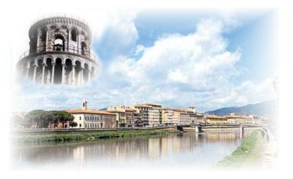
RIVISTA CSSUI
旅意中国学人

目 录
本期编辑: 张清华 吕菲

学联生活
元旦卡拉OK 图文/高静华 …………………………2
春节晚会侧记 图文/张清华 …………………………5
迎新晚宴 图文/刘磊 …………………………8
留学岁月
留学意大利 五篇 文/薛军 ……………………… 12
之一: 初到比萨
之二: 走进法律系
之三: 教授们的工作室
之四: 关于书的问题
之五:“伊拉斯谟”
文化旅游
激情燃烧的锡耶纳 图文/张九天 ………………………24
巴黎先贤祠 图文/张清华 ………………………26
石狮雕像 – 中意文化的差别 文/刘磊 ……………30
比萨传统节日随笔 图文/王金川 ………………………32
新人心语
意国他乡手记五则 文/权爽 ………………………36
意国求学经历日记 文/陈皓 ………………………40
比萨印象 文/郑婷 ………………………43
初到意大利(比萨)的一些经验 文/陈皓 ……………44

学联生活

文/高静华

比萨大学计算机系博士

每年的十二月底是意大利人口大流动的时候，人们纷纷赶回自己的家乡与家人共渡西方最重要的节日――圣诞节。圣诞节有点像中国的春节，也非常讲究合家团聚。比萨是个只有九万人口的小城，而且其中很大一部分是学生，还有很多人家乡在外地，真正土生土长的比萨人实在少的可怜。所以到了圣诞节几乎人去城空，昔日的喧嚣忽然消失了，整个小城无比的寂静。路上连个行人也看不到。俗话说每逢佳节倍思亲，虽然圣诞节是西方人的节日，可是看着眼前的凄凉景象我们这些身在他乡的学子心中难免感到一丝惆怅。

好在我们还有一个在意大利的家――比萨学联，每年到这个时候大家就开始盼望我们的圣诞团聚 - 新年聚餐。

12月31日晚上八时许迎新年聚餐在比萨有名的中国饭店――东方餐馆如期举行。由于比萨学联的队伍不断扩大，一张硕大的圆桌已经显得过分拥挤，只得在旁边加了一张小桌。桌子旁边还有学联主席吕菲特意为大家准备的卡拉OK唱机和一叠叠的CD唱片。餐厅墙上的中国木雕画和大家的欢声笑语更使得整个餐厅都充满了浓浓的节日氛围。

与往年不同的是这次除了庆祝新年之外这次还有两个重要的内容：一个是欢迎新来的留学生,再有就是欢送我们的老学联主席张舟回国创业。

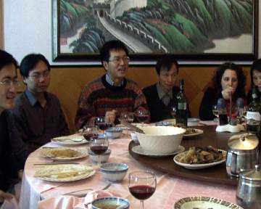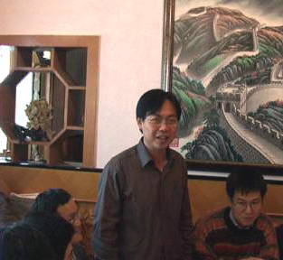
张舟临别感言 新来博士张九天既兴演讲

张舟是比萨最有资历也是最优秀的留学生之一，已经在这里工作生活的十余年，担任了很多年的比萨学联主席，为学联的工作做了很多贡献，和学联的成员也有非常深厚的感情。今年他将回国工作以实现其更高的人生价值，虽然因为家人和工作的关系，他还会经常回到比萨，可大家还是觉得分外不舍，不过更多的是对他深深的祝福。

因为去年新来了好几个留学生及访问学者，一开始他们各自做了很有特色的自我介绍，让大家留下了深刻的印象。其他的同学则谈了对去年学联活动的感想和对以后的希望，同时大家都对张舟和金东林表示了最真诚的祝贺。张舟在大家举杯前谈了自己即将回国的心情，让气氛变得有些伤感，还好这时美味的食品陆续上桌了，诱人的香味多少冲散了离愁。熟悉的菜式让大家倍感亲切，红烧排骨，葱油扁鱼，炒粉干，这些在国内看起来那么平常的菜，要在意大利吃到还真不是那么容易。也许没有妈妈亲手做的那么美味，但吃起来还是津津有味。中国菜肴和意大利红酒配合的倒也相得益彰，杯盏交错中聚会渐渐进入了高潮。

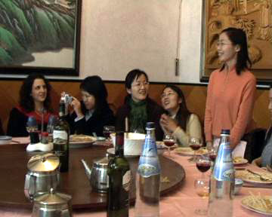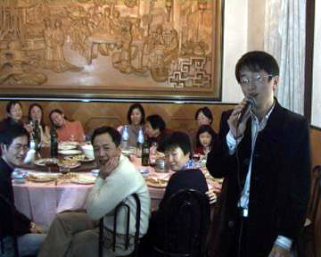
自我介绍 - 吉林大学博士生薛艳 何龑博士演唱“女人是老虎”

男士们都脸色微醺，说话的声音也高了起;女生们则开始兴奋的谈论起最近打折的收获。几位歌唱爱好者已经迫不及待的开始选起歌来了。学联的男高音老吕打了头阵，一首充满感情的蒙古歌曲“草原恋”赢得了阵阵喝彩，几年的内蒙古草原生活是这个山东汉子永生难忘的记忆，草原歌曲当然也是他的拿手好戏。看着老吕得意的样子，张舟也按捺不住了，作为四川人的他并没唱四川民歌，唱了一首《黄土高坡》，聊表思乡之意, 据旁边的老学人说，这是他唱了十几年而不衰的“永久保留剧目”，歌声虽然没有专业水平可是表情却配合的恰到好处，可谓有声有色，是否真的想起了自己在家乡生活的日子呢？看着前面两位表演得那么好，大家都有点怯场了，谁也不敢跟在后面唱。“大家不唱我可要唱了哦！”平时看上去很内向的高先龙发了话，看到没人敢叫板，他就大摇大摆的走上台，豪迈地来了一曲《北国之春》，虽然节奏和音调不是很和谐，但他毫不在乎，唱得非常投入，嗓门宏亮，而且看上去自我感觉很爽。

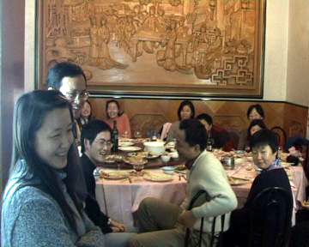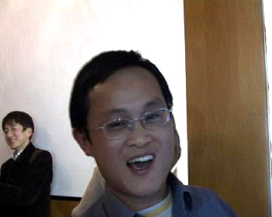
我们等待表演 高先龙博士一曲唱罢,好痛快!

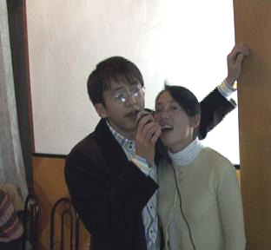
小夫妻唱起“糊涂的爱”
有了这个开心果的表演，其他的人马上有了信心，纷纷跑到前面选歌，真是你方唱罢我登场。从几十年前的老歌到最近的流行歌曲；从中国歌到外文歌；从独唱到情歌对唱，CD里大家熟悉的歌几乎都被唱遍了，后来即使不会唱得也有人跟着凑热闹，新来的何琼毅还给大家唱了一段黄梅戏，真是不鸣则以一鸣惊人，原来学联里的金嗓子还不少呢！学联里还真是藏龙卧虎啊！更棒的是老吕用他专业的摄像机把所有场景一点不落的都记录下来了，还要把这次聚餐和学联以前的所有活动一起编辑成套，刻在DVD上，作为珍贵的记忆交给大家保存。

夜色渐深，大家也唱累了，可是仍然意犹未尽，仿佛还有说不完的话，聚会一直持续到午夜，结束前大家开始互相合影留念，最后所有学联成员来了一个大合照，照片上大家都笑黡如花。按下快门的同时那个欢乐的瞬间便成为了永恒。
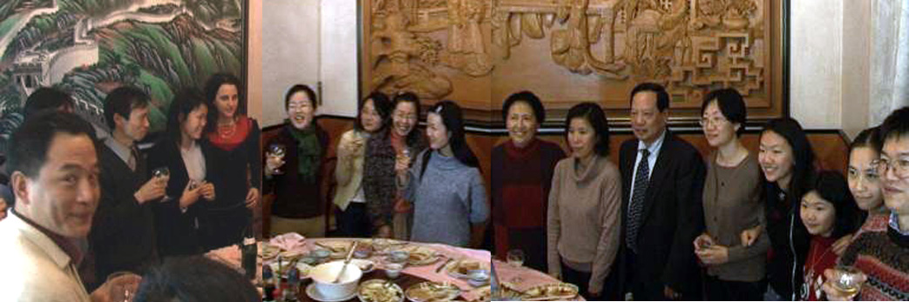
新年祝福

学联生活
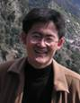

比萨学联春节晚会侧记 图文/ 张青华

（本文作者为比萨大学数学院博士生）

2005年2月10日晚，农历正月初二, 是比萨地区中国学生学者们难忘的一天, 这一天，意大利中国留学生学者联谊会-比萨分会和比萨侨联在斜塔下的东方酒楼济济一堂，共举新春佳节文艺联欢晚宴。这一天，是比萨地区历史上第一次学生,学者和华人,华侨联合举办、由学联具体承办并有文艺节目演出的联欢活动。这一天，比萨的中华学子们向各地朋友们展示了集体的力量, 才艺和风貌的同时, 把过年的喜庆气氛和春风般温暖的祝福带给了每一个到场的人。

一串串红红的灯笼和一条条五色缤飞的彩琏把会场大厅装饰得红红火火, 在欢欣而热烈的气氛中，中国驻佛洛伦萨总领事馆领事刘承柲先生 ，王振素女士，意大利意中商会董事，耐克投资有限公司董事长金东林先生，比萨省宪兵队司令 Vito Cascio先生及夫人与其他意大利友好人士近百人先后到场, 共度良宵。
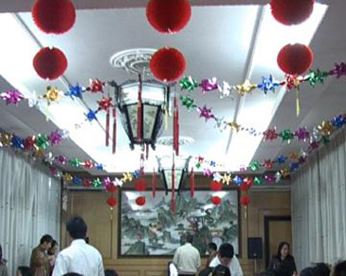
晚会在欢快的中国传统乐曲“喜洋洋”中开始,由学联帅哥, 英气逼人的何龑博士和学联靓女, 亭亭玉立的医学博士吕菲主持。两位主持人风度翩翩,诙谐幽默，妙语连珠，与观众互娱互动,俨然一对央视主持。尤其是他们中意合璧的巧妙客串和风趣演说，更是锦上添花, 成为全场晚会的一个精彩亮点。
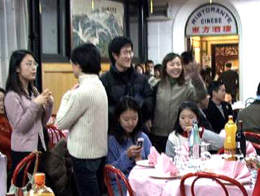晚宴开始后，东道主金东林先生首先发表了简短的欢迎辞，他向出席宴会的来宾们恭贺新春，祝大家身体健康、万事如意。
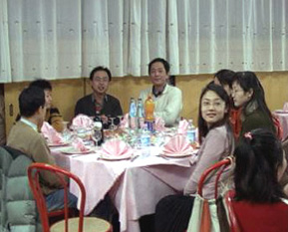
耐心之后才是美味佳肴

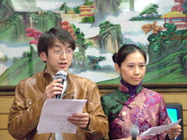
光彩照人的节目主持
宴会之中，多位艺术家精彩的奉献让人回味无穷。在刚刚购置的具有专业级别的音响伴奏下，多次意大利华人声乐大赛金奖得主, 著名男高音歌唱家李文泉先生首先为我们带来了 “敢问路在何方”，“在那桃花盛开的地方” 脍炙人口的歌曲。他的歌声饱满优美，令在座的听众赞叹不已。最后一曲现代京剧“智取威虎山”的“胸有朝阳”选段，力度刚健苍劲、韵味醇厚而字正腔圆。尽显余派唱腔之精髓, 连连赢得满堂喝彩。
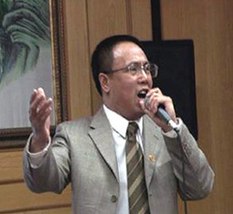
大腕明星李文泉高歌一曲“敢问路在何方

曾于2004年获巴塞罗那欧洲华人声乐大赛唯一特等奖的美声唱法男高音藏族歌手扎西多杰先生也不遑多让，他先后演唱了“草原上升起不落的太阳”，歌剧Tosca的“今夜星光灿烂” ，和歌剧西部女郎的“她还在相信”等三首中外名曲。扎西多杰的歌声,动听而且高亢洪亮，旋律雄浑，立刻震撼了全场。尤其他脱开麦克风的一曲高难度咏叹调的抒情演唱，令人荡气回肠, 充分发挥出了其娴熟完美的声乐技巧, 同时也向在场的全体中意观众展现了他不可多得声乐天赋,热烈的掌声久久不能平息。
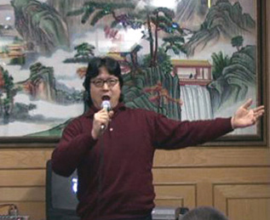美声歌王男高音-扎西多杰演唱歌剧Tosca中的咏叹调

此后，刚刚在全意华人卡拉OK大赛上获奖的小歌手徐若南用她稚嫩甜美的歌声，把“妈妈的吻”，“常回家看看”两首流行歌曲演绎得精致尽美，挑起了所有在场的留意学子们对祖国母亲和家乡深深的眷恋；也让在座嘉宾陶醉之余也深感到后生的可畏。我们学联也是藏龙卧虎，比如比萨高师的访问博士何琼毅小姐就通晓多家戏曲。她先后表演了黄梅戏,越剧和豫剧三个不同的地方戏的“女驸马”，“谁说女子不如男” 和“天上掉下个林妹妹”选段，令我们大饱耳福。

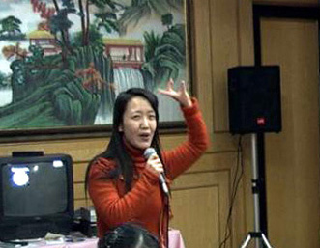
何琼毅博士演唱黄梅戏:女驸马选段

最后,被留学生称之为“镇联之宝”的吕医生献上了一曲腾格尔的“天堂”，激情粗犷奔放、曲调流畅自如。他演唱的蒙古长调, 婉转而悠长, 其奋亢的高音阶犹如在蓝天白云上的飞升, 那深沉迂徊的低音阶滑落好象流淌的河水涌入那清旷无际的湖面所展现出来的辽阔, 配以幽咽的马头琴声，深深地感染了大家和整个会场, 仿佛把我们带到了他曾经生活过的茫茫草原, 重新回归于美丽的大自然, 也为全场精彩的演出画下了完美的句号。

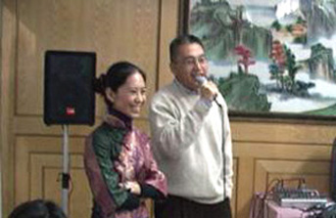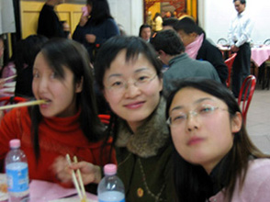
陪老爸唱一曲我们蒙古人的“天堂” 酒足饭饱之后,有点飘飘然

不觉间，宴会已经结束，虽仅有短短数小时，但学联侨联及众嘉宾间温暖热情的气氛、精彩纷呈的歌声，至今仍回荡在每个人的心间。

这是一次成功的晚宴，更是一个醉人的夜晚。

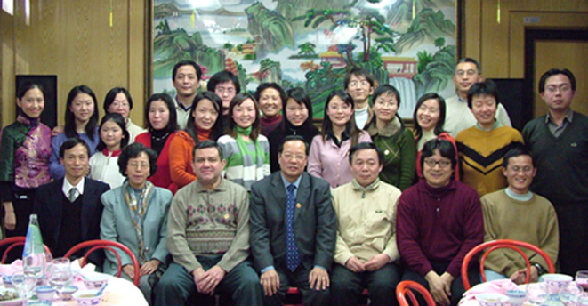

难忘今宵

学联生活

比萨学联欢迎新留学生晚宴侧记

图文/刘磊 比萨大学政治学院硕士生
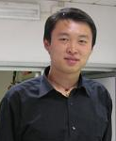

寒冬迫近，日子逐渐凝固了，浮华过后，沉淀着心情，积聚着希望，我们这群刚刚从忙乱中安定下来的新生，无时无刻不在盼望着学联的聚会，除了那可以想见的口福一饱之外，似乎总在寻找着一种久违的心情。

终于到了10月3号，天公作美，飘起淅淅沥沥的小雨，给小城的秋天凭添了一丝浪漫。我们按柰不住激动的心情，早早的赶到位于郊外离 Arno河入海口不远的聚会地点，一下车，映入眼帘的便是一副世外桃源的摸样，绿树村边和，青山廓外斜，依山傍水，真似人间仙境，顿时令人心旷神怡。
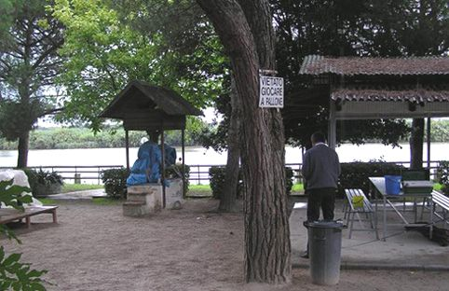
聚会于世外桃源

说是晚宴，但正如意大利人从下午两点就开始说程“Bouna sera”一般，大伙3点钟时就差不多到齐了，我们这些初到比萨的学生与大名鼎鼎的诸位前辈一一见面，彼此寒暄，犹如见到了亲人一般。过了一会，雨稍小些，院子里逐渐热闹了起来。这边，乒乓健将付晓东早已摆好擂台，正与对手杀的热火朝天，只见同志们一个接一个败下阵来，不得已，只有请巾帼英雄杨姗披挂上阵，在众裁判的明显误判及晓东的绅士风度的共同作用下，终于，擂主易人，大伙以为终于等到出头之日了，也能过把擂主的瘾，谁想杨姗功力亦是了得，众英雄纷纷败于拍下；那边，桌上足球玩的不亦乐乎，俗话说自古英雄出少年，晶晶、莹莹两位小朋友看来精于此道，其余诸位只得感慨岁月不饶人了；河边，吕大夫早早就准备好了鱼饵、钓竿，正与张舟这位老朋友共享个中乐趣，两人皆是行家，顺着欢呼声跑去一看,嗬!十几条活蹦乱跳的海鱼 “Branzino”被钓上了岸；屋檐下，张青华正与张九天博士等人神侃，说到兴起处不禁手之舞之足之蹈之；灶边，何龑已经开始生火烤肉了，据说每次聚会，何龑博士总是冲锋在最苦最累组织最需要的地方，是学联公认的经的起实践考验的好同志；王老师、滕佳女士和谢凤莉老师为筹备本次盛会已经操劳几天, 今个一大早又都赶来,一直在厨房里忙活着，此刻，阵阵香气已经不断往外漂散，她们是最辛苦的人。

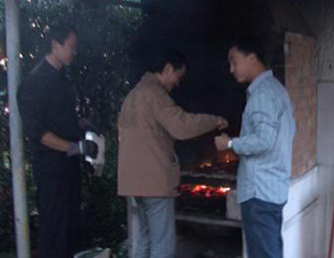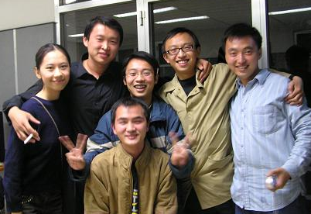
初学烤肉 快乐永远属于我们年青人!
天色逐渐暗了下来，这时传来一个令人振奋的声音：“吃饭了”。于是大家纷纷回屋就坐，那一盘盘色香味俱全的菜肴使大伙的唾液腺超负荷运转，虽然很多人是第一次参加学联的聚会，但竟无一丝一毫的拘束感，快被西餐折磨疯了的我们就象一群拿着刀叉的梁山好汉，美味当前，全然顾不得那读书人的斯文。当我们大块朵颐,开怀畅饮的时候，老学联们却不得片刻安歇，还在为我们摄影、添酒加菜，恍惚中，仿佛这就是一个家庭聚会，温馨的感觉油然而生。在这和谐的氛围里，即使是白开水，亦能品出几分味道来，更何况是红酒佳酿,不多时, 两箱多”Chianti Classico”所剩无几。吕大夫又拿出两瓶陈年白兰地，以保持这聚会的温度。正所谓酒不醉人人自醉，觥绸交错、推杯换盏间，红晕已悄悄爬上双颊，女孩子更增添了几分娇艳，学联主席吕菲今天更象是一个美丽的精灵，穿梭于人丛中，她走到哪里总是欢声笑语一片；高静华一颦一笑、举手投足间，魅力四射，电倒一批同志……酒过三巡，菜过五味，于是进入音乐时间，众高手纷纷登台献艺，或低婉抒情，或高亢激越，或独唱，或合唱，尽情地释放着欢乐的元素，尽情享受着这美好的时光。八个小时一晃而过，当午夜来临的时候，最后一班公交车催促着我们离去，大家互道祝福，尽兴而归。
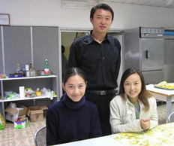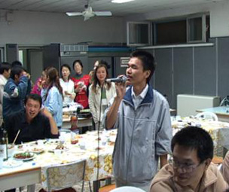
和学联靓女留影 比萨歌壇新星 – 付晓东
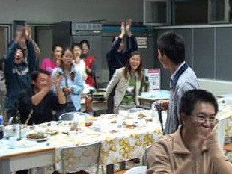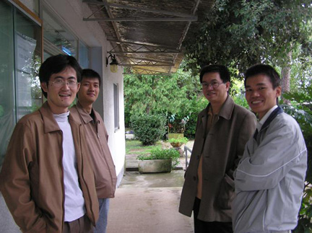
如痴如狂的歌迷 神侃

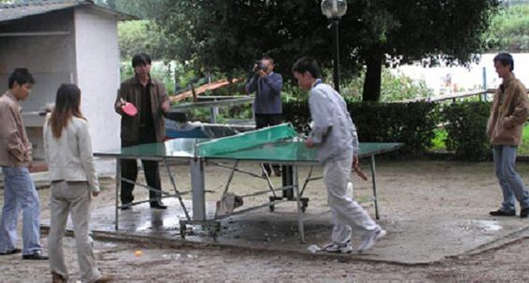
擂主争夺大战
记得临出国之时，朋友送别，常说一句“劝君更尽一杯酒，西出阳关无故人”，此时此刻，胸中不禁生出“莫愁前路无知己，天下谁人不识君”之感，无论来自何方，无论去向哪里，一颗滚烫的中国心将彼此紧紧联系在一起。感谢学联，使我们这些留学生身在万里之外依然能够感受到家的温暖。宴会虽然结束了，然而余音犹在，三日不绝于耳，终生铭刻于心。
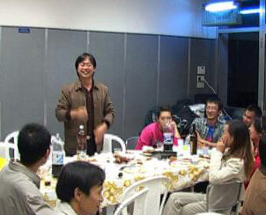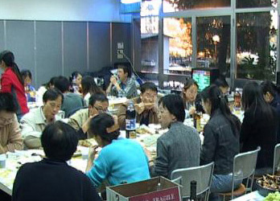 张九天博士临别寄语 美味佳肴带来的宁静

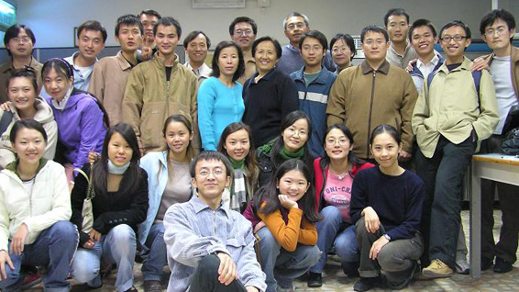
又一次献给未来的回忆

留学岁月
比萨留学生活 五篇 文/薛军

之一: 初到比萨
之二: 走进法律系
之三: 教授们的工作室
之四: 关于书的问题
之五:“伊拉斯谟”
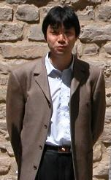

(作者曾为比萨大学法学院访问学者，罗马二大法学院博士。现任北大法学院讲师)

一.初到比萨

在得知要去比萨大学留学之前，我对比萨的概念仅仅是那个著名的比萨斜塔。这个斜塔之所以著名，是因为据说著名的科学家伽利略在上面做了两个铁球同时落地的实验，由此打破了亚里士多德的占据了近两千年的大球先落地，小球后落地的理论。可能是由于中国的小学课本上提到这个故事（其实，它的历史可信度一直受到怀疑。当代最著名的理论物理学家霍金就认为这只是个杜撰出来的传说而已），所以比萨这个城市在中国的知名度还比较高。我也就顺带知道一点这个城市。
2000年秋天我前往比萨的时候，比萨饼（也就是必胜客店里卖的意大利式烧饼）在中国还没有时髦起来，所以我也没有设想过比萨饼与比萨城市之间某种可能的联系。其实，比萨饼与比萨之间不存在任何联系。它们在名称上雷同，纯粹是汉语翻译所导致。在意大利文中，比萨的写法是 PISA ，而比萨饼的写法是 PIZZA ，二者没有任何类似之处。不知道是翻译界哪位前辈，把 PIZZA 翻译为了“比萨”，严格的从意大利文发音来说，这个翻译是不准确的， PIZZA 的准确的音译应该是“必扎”，而非“比萨”。当然，比萨城内的确有很不错的比萨饼店，我在比萨也品尝过不少风味各异的比萨饼。这都是后话了。
就如同还没有掀起新娘的盖头来的新郎的心情一样，我在出国前也曾经无数次的设想比萨大学的模样。这样的好奇一直持续到我到达比萨城的一刻。那是一个下着小雨的深夜，我的学术东道主贝教授和他的助手在火车站接到我。肩扛手提几个大箱子，把我折腾得够呛，为了有个思想准备，我问贝教授，离大学还有多远？他告诉我说，比萨城和比萨大学其实就是一回事，到了比萨就是到了比萨大学。果然，我们一行人出了火车站，在一个有着浓郁的中世纪格调的小巷子里绕了几个弯子之后，就到了我的住处：比萨大学学生公寓。
说是学生公寓，其实也就是几个稀松平常的，与普通民居无异的套间而已。这与中国的大学里面大规模的学生宿舍楼相比，完全不可同日而语。后来我才知道，整个比萨大学，一共才有大概不到 100 间左右的学生公寓，它们是作为一种奖励，分配给那些学习成绩特别出色的学生免费居住。但是，比萨大学的学生有好几万人，其他的学生都住哪里呢？大学根本不管这个事情，学生自己去找当地的居民租房子住。这个庞大的市场需求，养活了大半比萨市民。再加上其他一些从事为大学生提供配套服务的人，在大学机构里面工作的比萨人，比萨的整个城市经济几乎完全依赖于比萨大学。
同屋居住的意大利学生来自西西里岛，这是一个让人听而生畏的地方，因为在我的印象中，那里黑手党猖獗，民风狡诈而野蛮。但是，事实证明，这真是个天大的误会。我后来不仅结交了许多来自西西里岛的好朋友，而且到西西里岛的朋友家里住了半个多月，游遍西西里的东海岸，为那里的美丽的风光所吸引，为西西里人的热情和好客所感动。同屋的西西里人——他的名字叫 LINO ——立即向我表达了他的热情、慷慨和好客。在随后的几天里，他照顾我的一切，包括做饭给我吃，领我去逛街购物等等，真可说得上是无微不至。我觉得有些奇怪，虽然是同宿舍，应该建立起良好的关系，但是这样的热度也是异乎寻常的。后来我终于明白，原来我是作为他的客人而住到这里的。
事情是这样的，贝教授给我解释说，由于我在国内办出国手续一直不顺利，没有人能够预见到我什么时候可以来，因此也无法提前为我租房子，现在我忽然就来了，房子暂时没有找到，没有办法，他就找到一个叫做“青年基督教学生联谊会”的学生组织——这有点类似于我们国内的学雷锋小组，请求他们协助。这些人马上就运动了起来， LINO 成为具体办事的人，因为他的同宿舍的朋友刚好回家几天，我这几天就借宿于此了。得知这一真相，我的心情立即沉重起来：原来还没有住的地方，现在只是托别人学雷锋，做好事的福，暂时住几天而已！
贝 教授解释了之后，拍屁股回了罗马，把我一个人抛在了比萨。果然，三天之后， LINO 的同宿舍的人回来了。看来，我是注定要被扫地出门了。 LINO 他们在那里热烈地讨论，打电话联系，由于我的意大利语还不过关，也不知道他们在说些什么，估计是为我找旅馆吧。果不出所料，他们开始帮助我收拾行李。不久就开来了一辆车来接我，开车的是个女孩子，自我介绍叫 IRENE ，在比萨大学读社会学。车子出发后，我问她去哪里，她告诉说，去她家。看着我一脸茫然的样子，她解释说， LINO 现在不能帮助我了，就把我交给她了，现在我已经由她负责来接待了。老天，这个联谊会的成员，竟然以这样的接力一样的方式来帮助一个他们毫不相识的人！ IRENE 说，到她家也是临时住几天，他们都正在努力帮助我找房子。可惜的是，由于我的来的时间不巧，是学期中间的时候，因此房子特别难找。
IRENE 一家对我的招待十分周到。她的父亲对我这样的飘洋过海，跨越欧亚大陆来求学的精神啧啧不已。我则对他们对一个陌生人所表现出来的信任与友善感到惊奇。如果说，到达比萨是我的意大利之旅的第一站，意大利这个民族以及她的文化对我的第一次触动就是初到比萨时，这个“青年基督教学生联谊会”的成员以接力式的方式对我的帮助。
我在后来才知道，这样的联谊会在意大利的各个大学里面到处都有，它不过是意大利人所强调的“社会团结协作”（ solidarietà, solidarity ）的价值的一个具体体现而已。这种团结协作，说白了就是不去锦上添花，而是雪中送炭，去帮助那些的确需要帮助的人。
我问 IRENE 的弟弟——他是个高中生，小伙子把他放杂物的床清理出来给我住，因此，属于我到意大利之后的第二个室友——将来想做什么？他回答说想学习医学，然后做一个“志愿者”，去非洲！我相信这里面的确有些年轻人的浪漫理想的成分，等他大了，也许就不会再坚持这一理想。但是，让我感到惭愧的是，当年我高中的时候，只是想着考大学，却从来没有想过考大学又是为了什么！
几天以后，在 LINO 和 IRENE 所提供的信息的帮助下，贝教授终于为我找到了住处。离开 IRENE 家时，他的父亲递给我一张纸，上面写着他家的地址，门牌号码，让我随时来作客。
我发现，老先生的姓是 BUONCRISTIANI ，直译成汉语就是“善良的基督徒”的意思。

二.走进法律系

比萨是一个非常小的城市，小到要去任何地方，步行前往都不会是件辛苦的事情。出于效率的考虑，如果有辆自行车，交通的问题就搞定了。我要去的比萨大学法律系，由于就坐落在城市的中央，要去那里格外方便。从火车站出发，穿过步行街 Corso di Italia ，就来到了阿尔诺河上的中桥（ Ponte di Mezzo ）。阿尔诺河从上游穿越弗罗伦萨，到达此处，又穿越比萨，然后就一头奔流到属于西地中海系统的第勒尼安海了。阿尔诺河及其两边的堤岸是比萨的灵魂之所在，也是非常好的休闲场所。当然，人认为好的地方，动物也会认为不错。阿尔诺河上经常有大群的海鸟，从入海口处飞来觅食，然后就站在两岸的石堤上小憩。它们几乎是等距离，一字排开，人去不惊，如同汉白玉雕塑一样，构成一道独特的风景。跟随这这些海鸟的行列，过中桥，左转，走几步就到了比萨大学的心脏：法律系。
为什么说法律系是比萨大学的心脏呢？因为法律系是比萨大学最古老的系，而且法律系所在的场所，曾经就是比萨大学的全部。说到欧洲大学的历史，现在的通说是意大利的博洛尼亚大学是西方最古老的大学（之所以加个限定语“西方”，是因为有些中国同胞认为中国古代的书院其实也是大学，因此，世界上最古老的大学应该是在中国。在我看来，这个公案真是无法了结，因为这完全取决于你如何界定大学。如果你硬要说孔子是一个大学教授，也没有办法反驳的），建立于 1088 年。这可是一项了不得的荣誉，而且是别人夺不去，仿不来的。该大学也是以法学研究起家。到比萨之后，我发现，比萨大学的人对此有些吃醋。按照官方的说法文件，比萨大学建立于 1343 年，比博洛尼亚大学晚了不少年。但根据考证，其实大概在 1100 年前后，比萨城就已经出现了一些法律研究团体（ studium iuris ），所以在法律研究上其实不比博洛尼亚晚多少。可是吃亏的就在于，这些法律研究团体一直是私人性质的，如同一些私人的法律夜校一样，他们一直没有去注册登记。而我们知道，中世纪的大学属于一种社团，其合法性来自于官方的特许状。比萨人一直拖到 1343 年才去办手续，申请特许状。因此，比萨大学的法定成立日期只能被确定在颁发特许状的那一年，其校徽就以特许状上的第一句话作为装饰：“ in supremae dignitatis ”（根据最高的尊严 … ）。
虽然我知道意大利人喜欢以历史炫耀于人，但是我却对比萨大学的这种说法抱有同情的理解。因为，从罗马法的《学说汇纂》的手稿传统来看，学说界公认的所谓弗罗伦萨稿本，其实是从比萨劫掠过去的。仅此就可以说明，比萨很早就有了罗马法学研究传统。大概在 11 到 13 世纪之间，比萨是雄据地中海的强盛的城市共和国。富裕的城市经济，当然能够支撑一定的学术活动。可惜的是，比萨人当时缺乏个心眼，没有及时办理登记注册手续，否则的话，嘿嘿，哪个的胡子更长，还真说不定啊。
转眼间就到了法律系的那幢楼房了。呵，多么漂亮的建筑啊！典型的中世纪的廊柱环抱，四周闭合，中间有一个大的天井的建筑。这样的建筑风格，在汉语里叫什么名字我说不上来，拉丁语中的名字好像叫 insulam ，类似于“岛”的词根。这样的建筑反映了典型的欧洲式——或者说是意大利式的——的社会风格。对外，它如同一个城堡一样，显示着其凛然不可侵犯的特征（每个人的家，都是他个人的城堡，看来这句话不完全是个比喻，而是有现实的物质依据的）；对内，它却是一个由四周的建筑合抱起来的公共空间。所有的房间和住处在这样的建筑格局中都处于一个平等的位置上，体现了某种平等和公共的精神。这与严格区分东厢房、西厢房，一个大院子被分为几进，几排，每排每进都代表着一定的地位和身份的中国传统建筑格局是不同的。穿过威风凛凛的大门，进入到院子里面，顿时感觉到自己被历史包围了。啊，正对面的房子就是伽利略曾经上课的地方！这个比萨人，难道就是在这个院子里面整出了那些改变了人对整个世界的看法的思想？可这个美丽的贵族私宅，其实并不那么宏伟和高大！它也就是三层楼的样子那么高，规模绝对不比中国的乡政府大院来得大。多个世纪的岁月的冲刷，已经使它略有老态，那些个立在磐石之上，支撑着整个建筑的天然石柱，已经因为长时间的雨水的侵蚀，剥离成下面细上面粗的模样，而地面的大块石料地砖，也因为无数人的踩踏而失去了棱角，有些坑坑洼洼。可是，就是在这样的建筑里，孕育了如此伟大的思想。这幢建筑也因为其中的人的伟大而显得那么自信，那么有内涵。
法律系的院子里四周的回廊上放有不少胸像。这是些对意大利的文化做出杰出贡献的，曾经在比萨大学长期工作过的教授的胸像。他们由校方设立，以资纪念。院子里面最突出的一个雕塑是为了纪念意大利统一时，大概是 1850 年前后，比萨大学的学生组成了抗击奥地利统治者的义勇军，开赴前线，在一个叫做 CURATONE E MONTANARA 的地方，进行了一次血战，许多年轻的学生战死疆场的事迹。但是，即使是这样的纪念，我也注意到，它是非常个体化的，特出个体性的，它不笼统地说是“比萨大学的优秀青年学生为国捐躯纪念”之类，而是把每个死者的名字，生卒年月，都铭刻在一个青铜板上。铜板下面，是一个铜雕的鲜花圈。为了纪念这次战役，比萨人把这幢楼前的街道也改名为 VIA CURATONE E MONTANARA 。
我早就知道，这个建筑的名字叫做 LA SAPIENZA ，意思是智慧的意思。意大利人总是这样的富有情调，他们喜欢为几乎每一个建筑取个名字，赋予该建筑以个性。这个法律系所在的院子，叫做智慧楼，这真是太恰当不过了。法学是一种智慧，这是西方法学传统的一个命脉，摸不准它，就会走入歧途。法律系叫做 GIURISPRUDENZA ，这个 PRUDENZA （审慎，深思熟虑，精通的意思）其实与 SAPIENZA 暗通款曲，表明了法学是一种建立在洞察人情，精通世事的基础上的实践性的学问。它与那种求 索 事物的真相（ verit à ），寻求事物本质规律的科学（ LA SCIENZA ）是不同性质的学问。可是，近代以来，由于科学主义的影响，法学的 SAPIENZA ， PRUDENZA 的特征被掩盖，法学已经成为 SICENZA GIURIDICA 了！此番改造，是对，还是错，这里面有大学问可做，还是留待另外的专门文章吧。
我久久在这个院子里面徘徊。因为这是一个我将在其中逗留一年的地方。我要建立与它的感情，我要期待它接纳我这个来自异乡，异族，异文化的人。不幸（也许是有幸）的是，我是活动于这个院子里面的唯一的中国人。对于这个闯入他们的“智慧”殿堂的人，他们会怎么对待我呢？

三.教授们的工作室

我走进了法律系。可是，在法律系里反复转了几圈之后，我却没有找到在中国的法律系里面的那种感觉。
来比萨之前，我已经在中南政法学院度过了 7 年的学院生活，所以对一个“法律系”是个什么样子，有种根深蒂固的理解。在中国，当你走进一个大学的某幢楼房，我敢保证，映入你眼帘的很可能是一溜办公室，门牌上往往写着“学生处”，“财务处”，“党办”，“主任室”，“工会”，“人事处”之类的牌子。当你怯生生的敲敲那半掩的门，里面往往传出威严的声音“谁，干什么？”。当你屏住呼吸进去，往往发现里面很是宽敞，只是墙角里有一人，一桌，一沙发，一纯净水热水器而已！那个问你的人往往正在看报纸或者是喝茶（在电脑和网络普及之后，他们往往是在打网络游戏）。由于你打扰了他的清闲，你往往会被三言两语打发出去，或者被一连串的“不知道”顶出门外。
这就是我所理解的法律系的概念。没有到意大利之前，我并没有觉得它有什么不妥，因为我从来没有深究过大学应该与行政机构有什么区别。但是，人的朴素的情感是存在的。说实话，在中国的大学中，我最憎恨的地方就是那些所谓的办公室！小时候就知道，做错事后最严重的就是“去办公室”！
我刚刚到比萨的时候，受中南领导的委托，要去会见一下法律系主任 ROMBOLI 教授，因为该教授主持开创了与中南的合作。按照老经验，我到处找“法律系主任办公室”，结果别人告诉我说，主任是没有单独的办公室的，要找得去其所在的公法研究所。这让我觉得纳闷：主任都不搞间办公室，怎么办公，会客，喝茶，看报纸？后来我终于见到该主任，是在他所在的研究所。所谓的研究所，其实就是一个图书馆，加上在这里工作的教授的工作间而已。在密密的书的丛林的深处，有一间他的办公室，门牌上所写只是 ROMBOLI 教授。更加让我觉得惊讶的是，在交谈中， ROMBOLI 说他已经不是系主任了。我满腹狐疑，询问我的东道主 贝 教授，与中南的交流的项目，现在由谁负责。他说，仍然是 ROMBOLI 教授。他还解释说，系主任的头衔并不重要，无非是教授会议主持人而已。这个头衔基本上是教授们轮流换着戴。重要的该教授是资深教授，影响力很大，他的意见，别人不轻易去反对。他对我说，比萨大学法律系基本上就等于比萨大学法学教授联合会。
他的这一解释，让我立即领会到此法律系与我曾经呆过的法律系之间的差别。经过观察，我发现了一个惊人的事实：比萨大学法律系基本上没有什么中国意义上的“办公室”。法律系，首先是一个教授的组织机制，教授是法律系的主人，所以，在这里，几乎所有的房间都被固定地分配给教授（或者是其助手），作为其“工作室”。注意，我说的是“工作室”，而不是“办公室”。由于法律系被理解为一个教授们在此研究和教学的场所，因此，没有什么“公”需要去“办”。教授不是官僚，不是公务员，他们不是在这里“办公”，他们是在这里工作。
其实，只要看看教授的工作室的门上的各种通知就可以知道他们在里面干什么事情。
说到忙，意大 利的 教授不比中国的闲。但是，在所有的意大利的大学的教授的工作室的门上都必然贴着一张“接待时刻表”（ orario di ricevimenti ）。什么意思？意大 利的 教授们，除了课堂授课的任务之外，他们还有义务在每个星期的某一天，专门拨出大概两个小时，坐在他的工作室中，“接待”学生，与学生交流学术，解答疑惑，辅导学生论文等等。由于这是一项制度，所以每个教授都必须要认真对待。如果他们因为有事情不能在预定的时刻里接待学生，至少要提前几天贴出通知，进行公告，免得学生苦苦守候。我的学术东道主 贝 教授，经常仅仅是由于有这个“接待日”，而从罗马特地赶到比萨来。
我不知道在别的欧洲国家是否有这个制度，但是我毫无保留地礼赞这一做法，因为它为老师因材施教，为一些对学术特别感兴趣的学生 能够与 老师交流提供了渠道。我们可以设想一个典型的情景：最开始，一个年轻的学生， 20 岁不到，他红着脸，鼓着勇气，在教授接待的时候，去问了几个没有搞清楚的问题。教授热情解答，并且推荐一些书籍给这个学生做进一步的阅读。过了几个星期，学生又来了。他已经读完了那些书，带来了新的需要解答的疑问。教授继续解答，又指定了一些书让他阅读。渐渐地，他们成为了朋友，学生不再拘谨，他开始试图表达一些自己的想法，甚至他提出了一些教授也回答不了问题。怎么办？
答案仍然在教授工作室的门上。因为那里贴着教授主持进行“习明纳”（ SEMINARIO ）的消息。这是教授的另外一项工作。他把那些对他所研究的领域特别感兴趣的高年纪学生（也有博士生）组织起来，就一些非常新的，非常学术化的问题进行讨论。意大 利的 教授特别热中于搞这种讨论，利用他们手中掌握的管理大学的权力，把这种讨论会变成半官方的。参加讨论会，做主题发言的学生，甚至可以免试而获得学分。
我们的故事仍然在继续，那个充满好奇心的学生，现在已经成为一个经常在研讨会上高谈阔论，滔滔不绝的人。教授也挺喜欢这个年轻人，于是就在一场挺形式化的选拔考试之后，成为了该教授的博士。他开始“跟随”该教授，成为他的助手，教授也开始手把手传授一些绝活。后来，小伙博士毕业了，出书了，书的扉页上写着“献给我的导师····”。后来，新科博士 成了 教授的助教 （ ricercatore ） 。他每天埋头搞学术。教授也开始张罗着给他谋取一个教席。这真不容易啊，因为教授的席位是固定的。但是，教授有道义上的责任帮助自己的弟子当上教授。终于，我们故事的主人公，在他接近 40 岁，在大概出了 3 本专著之后，也成为了一个教授。他也开始接待学生，搞研讨会······
Oh ，老天，我不是在编一个故事。其实，我不过是描述了一个意大利教授的典型的成长模式。几乎每个教授都是这么过来的。他们每个人都有一个严格意义上的“导师”：那个帮助自己打下学术基础，其思想构成自己的学术基本背景的那个人。
这一切之所以可能，难道不是因为那个“接待日”制度吗？但是，这个接待日制度之所以可能存在，难道不是因为，他们把法律系理解为“教授工作的场所”而导致吗？
法律系 = 教授们的“工作室”。这是一个让我感慨无语的等式。它的存在，让我感觉到中国的大学的变态。中国的大学教授们，就一般而言，如果不是行政上有兼职的话，他们是绝对没有“工作室”的。但是，那些终日基本上无所事事（因此，他们经常由于闲得发慌，而要找教授们的麻烦）的所谓行政人员，却人手一间。教授们去系里时，仿佛是到别人那里去串门，站也不是，坐也不是，浑身不自在。更加成问题的是，老师们被迫下课以后就回家，没课就在家。可怜的学生们，他们到那里去找老师们交流？本来教授是学校的主体，结果，他们却被挤压到自己的家里的书房中！更加可恨的是，老师们被迫呆在家里工作，反过来却被那些所谓的坐班的人认为是工作量很少。
把中国的法律系（其他的所有的系都如此）从行政、官僚色彩浓厚的“办公室”模式转变为意大利式的强调学术性，强调大学的教书育人的之本色的“教授工作室”模式将带来一系列的根本转变。对于学生而言，“法律系”，它的背后是学者，是老师。当你敲开法律系的一扇扇门，你知道，里面接待你的是你的老师。你们谈话的内容必然是关于学习的，关于知识的内容。对 于 老师而言，“法律系”，它意味着是我的工作的地方，我的左右房间里是我的同事，我们经常相互交流，一起去吃午饭，饭桌上谈的也是学术。
对不起，写到这里，我似乎遗忘了些什么。意大利的法律系难道不需要辅助人员（我很讨厌所谓的行政人员的说法，因为这一称呼不能正确地反映他们的作用。他们其实只是办事员，因为他们行使的不是行政权！在大学中，管理者仍然是教授。）吗？他们在哪里工作呢？我注意到了这一问题。在比萨大学法律系，当然有他们工作的地方。在每个研究所的图书馆的入口处有一个宽敞的大厅，在角落里，用玻璃幕墙围起来一个半封闭的角落，这就是他们工作的地方。其实，那里也是不错的，也可以放工作用的电脑和文件柜。他们是在一个四面透明的环境中工作，因此，光线特别好，这样便 于 教授和学生们找到他们。当然，在更多的情况下，他们的工作的台子就放在 通向 教授工作室的厅堂中。这样，办事大家都方便。
建筑空间的分配应该服务于建筑的主要职能。教授们干的是脑力活动，需要一个相对封闭的空间，以求得环境的宁静。辅助人员所从事的主要是事务性的活动，接电话，找书，帮助复印之类什么的事情。他们呆在开放的空间中更加合适。一动一静，各得其所，各不相扰。教授们对辅助人员彬彬有礼。后者对前者则也是尊敬有加， 毕竟 教授们是大学的老板。在比萨法律系，有几次秘书们带着我去见某位教授。他们往往在教授们的门前停一停，然后轻轻地敲门，轻轻地敲门。
那一刻，我对他们充满了敬重。

四.关于书的问题

在“之三”中，我通过对比萨大学法律系的观察，提出了让教授们回到法律系去的主张。可能有人会认为，你这个建议在中国不一定行得通。君不见，中国的学者有着独特的“书房情结”，追求的就是在自己家里的书房中品茗夜读的感觉吗？中国的教授们，即使你给了他工作室，他不一定就在那里工作。
这个问题很有意思，甚至可以以之为题做些文化观念上的比较考察。在意大利留学期间，我去过不少教授家做客，有一个现象让我捕捉到了：意大利的教授们都没有什么规模巨大的书房。他们摆在家里的书，很少超过三个书架，而且我发现，这些书很多都是一些同行赠送的书。是这些家伙不爱买书，不爱读书吗？非也！奥秘就在于，他们的书房就在法律系里面。在介绍教授们的工作室的时候，有一个细节是不能忽视的：意大利的教授们的工作室往往就在图书馆里面，而且（由于空间有限，图书太多），在很多情况下，教授们的工作室本身也成为图书馆摆放图书的地方。如此说来，意大利的法律系还有一个重要的特征：最大限度地缩小书与人的距离，增加书的可接近性。
试想一下，如果你的办公室就在图书馆里面。当你要查阅什么书的时候，你只需要走几步路，伸个手就可以拿到，那么这个图书馆与你的书房有什么差别呢？既然你的这个“书房”里面什么书都有，而且你基本上也被认为是这个“书房”的主人，你还觉得有必要自己去买这些书，在自己的家中另起一套炉灶吗？绝对不会的。这就是为什么意大利的教授往往没有自己的私人书房，自己个人买书也不多的原因之所在！
不过，再设想另外一种情况。如果你所在的学校的确有一个图书馆，但是，它离你工作的地方（无论你选择家或者法律系作为工作场所）距离甚为遥远，而且它开门不早，关门到是挺早，进去的时候要通过金属探测器，要押工作证，限制一次只能借5本，有些书还概不外借，超期（这个期往往是一个月）还要罚款，搞得书拿在手中如同烫手的芋头一样。图书馆里面没有读书的地方，没有可用电脑的插座，没有自助的复印机或者扫描仪。更加可恨的是，你要的书它基本上没有，你认为基本没有什么价值的垃圾，那里到是一大堆。在这样的情况下，你肯定不得不自己来搞个人的图书馆建设了。
不说也知道，我所描述的这后一种情况，基本上就是中国的现实。中国的学者，购书欲望惊人，难道是因为他们都有收藏的爱好？我不这么认为。事实上，主要的原因在于我们没有想到要去缩小书与人的距离，我们没有想到：法律系基本上应该就是法律系图书馆，而图书馆应该就是教授们的书房！所以，我应该在“之三”中提出的“法律系=教授工作室”的等式之后，再提出另外的一个等式：“法律系=教授们的图书馆”。
中国的教授以自己个人的财力大量购买图书资料，建构自己的家庭图书馆，把家庭作为自己工作的中心。这样的做法，在我看来有很多的弊端。家庭生活与工作应该适当分离，否则二者会互相干扰。中国的学者普遍有熬夜的习惯，主要原因不在于别的，就在于白天家里不安静，他们必须等到锅碗盆瓢交响曲结束，老人妻子孩子全部休息以后（晚上10点左右），才能够安心工作，结果往往就工作到凌晨两三点。长期的熬夜导致中国的知识分子普遍体质虚弱，学术思考力不够。健康的灵魂来自于健康的体魄，难道不是吗？另外，将家庭场所与工作场所相区分，在我看来，还有助于教授们的思维方式上的情景转换，不至于在吃晚饭的时候，还捧着本《法哲学导论》，一副书呆子的样子。他们离开了法律系（工作室+图书馆+研讨会之类的东西），进了家门，就不再是什么学者，他们只是孩子的父亲，妻子的丈夫。我想，这样的转换非常有利于个人的身心健康，家庭的和谐。
不仅如此，在自己家里的个人书房中工作的学者，缺乏与同事交流的机会（这种交流，不是那种可怕的谋杀式的侃大山，而是轻松愉快地一起去喝杯咖啡，一起吃午餐之类的活动），缺乏调节，其工作的效率不会很高。我在意大利经常看到的情况是，到了午饭的时候，教授们纷纷不约而同地来到固定的小餐馆，一起用餐，席间谈笑风生，多少问题就是在这样的场合上得到解决方案，多少思想的火花就是在这样的场合被碰撞出来。我有幸经常参加这样的“教授们的工作餐”。说实话，吃一顿这样的午餐，对我而言，更感觉是一顿“学术大餐”。
但是，教授们能够经常聚集在一起，必须以他们通常在法律系工作为前提。而他们之所以愿意在法律系工作，其前提条件就是这里有他们的工作室和完备的图书资料。通过对意大利的大学教授的行为模式的观察，我甚至产生了一种理论的确信，人没有固定不变的行为模式，人的行为模式的形成和变化，主要取决于外在的制约条件的变化。中国的学者喜欢经营自己的家庭图书馆，也许根本不是一种什么玄妙的“书房情结”的产物，在大多数的情况下是被迫无奈的举措，是中国的大学中不合理的“书”与“人”的空间配置格局的产物，是公共图书资源不具有高度的可接近性的产物。
让书与人几乎零距离地融合在一起，是我所观察到的意大利的法律系的共同的格局。这是一种非常科学的书与人的空间配置格局，其精髓就在于尽量增加藏书的可接近性，因为只有这样，才能够体现书的根本价值。
还要明确指出的是，我在“之三”和这篇“之四”中虽然主要从教授的角度来谈大学法律系的合理的空间结构和功能定位问题，但是，我并没有忽视学生的存在。我看到，在比萨大学的法律系，在某种意义上，学生享受着与教授类似的待遇。他们可以非常自由地、随意地进入任何一个图书馆，没有任何管理人员会来干预他们。更加重要的是，在密密的书的丛林之中，常常放着不少宽大的桌椅供学生就地学习。他们不需要把书借出去（当然，要借也是可以的），有什么必要借出去呢？这里的图书馆是那么的安静，什么复印机，扫描仪，电脑之类的工具都有，又没有人赶你走，你想学习到什么时候都可以，想查阅什么书，尽管自己去拿就可以了。这里就如同你自己的家一样，怎么折腾也没有人来管你。图书管理员的任务不过是等你走后，把你用过的书恢复到原来的位置而已！在这里，如果说学生与教授有什么差别的话，教授们是不过是在图书馆里面有间固定的房间，学生们则是在图书馆里面有张书桌。对于读书而言，我觉得这样的差别不是很大。我记得我在读大学的时候，图书馆的书架之间里面绝对没有一个可以学习的地方，因为图书馆在我们这里被理解为一个放书的地方，而不是一个既用来放书，也用来读书的地方。那时，我经常被迫蹲在图书馆的地上看书。到意大利之后，目睹别人的做法，我为中国的年青的学生感到愤愤不平。
关于书的问题，还有一个重要的方面不能忽略。图书采购，千万不能让什么图书馆采编部的人来干。这些人又不是专家学者，他们怎么可能知道什么书有价值呢？我在比萨期间看到的是，书的采购完全控制在教授的手中。他们负责在出版社邮寄来的图书目录上打钩，让辅助人员去买。而且当他们在研究中发现国内或国外出版了一本很重要的著作，而本图书馆没有购置的时候，他们会找来辅助人员，登记在待购图书目录中。不出一个星期之后，这本书就会上架。如果要的书已经脱销，辅助人员会通过意大利图书馆联合目录查询收藏了此书的图书馆，请求他们复印一本邮寄过来，或者将多余的副本调剂过来。正是这些因素的存在，我的确在意大利的法律系的图书馆里面感受到一种要什么书有什么书的畅快！

五,“伊拉斯谟”

这个标题有点怪，直接用中世纪大名鼎鼎的人文主义学者“伊拉斯谟”的名字做了标题。这个中世纪的人怎么与我的留学生活发生联系了？且听我慢慢道来。
其实，我与那个叫“伊拉斯谟”的人没有任何联系，我说的是一个叫做“伊拉斯谟”（ERASMUS）的项目。这个计划深深地影响了我在比萨大学的留学生活。
什么是“伊拉斯谟”项目？这就是个很复杂的话题了。我们都知道，欧洲在二战后开始了势不可挡（不过现在出了点问题）的一体化进程。政治、经济的一体化过程及其表现已经为国人熟知，这里就不叨扰重述了。其实，欧洲各国的大学教育也一直试图进行融合。我这里所介绍的“伊拉斯谟”项目就是欧洲的大学交流项目之一。简单来说，“伊拉斯谟”项目就是让来自不同国家的不同大学的学生到彼此的大学里去学习1年左右，参加考试，得到的学分可以被彼此承认。
“伊拉斯谟”项目的目的在于推动来自各个国家的学生杂然相处于一个大学之中，加强各国年青人的交流，让他们接受不同的教育环境的影响，以此来开阔学生的视野，增加其阅历，培养未来的具有欧洲视野和欧洲意识的社会领导阶层。为了落实这个项目，欧洲各国的教育行政机构联合制定了一系列的决议，对这些交换生的待遇，课程的选修，学分的承认等方方面面的问题都做了规定。规定的基本原则是平等待遇原则加优惠待遇原则。所谓的平等待遇，就是指交换生在法律上被视为东道国本国的学生，享受东道国的学生所享受的一切待遇；所谓优惠待遇，主要是为了解决交换生在学习中可能会遇到的语言和学习问题，东道主大学有义务为其提供帮助。
我刚刚到达比萨大学时，最感觉为难的是，我无法向别人解释我的身份。我来比萨，既不是来拿学位，也不是来拿学分的，所以，我不是学生；但是，我又不在这里上课，所以，我又不是老师。更加郁闷的是，在国内，在形式上我已经留校任教，属于老师了，不过由于一节课也没有上过，所以，我不能底气十足地主张我的教师身份。我不过是来学习拉丁文，翻译一本书（当然，私下里也准备写一本书）而已。但是，别人对我的这些解释往往直摇头，不知道什么意思，不知道对我如何归类。
后来我才知道，我的到来，也给比萨大学造成了一些麻烦。他们也不知道怎么来界定我的身份。最初的时候，他们想把我界定为PROFESSORE（教授，但是广义上也有教师的意思），但是，觉得缺乏依据。当然，最重要的原因是，当时虽然我已经26岁，在中国属于大龄青年，但是在发育周期不同的欧洲人中间，我看上去如同高中生一样，在一群大胡子意大利教授中间，很不协调。后来，他们来征求我的意见，说就把我当作一个“伊拉斯谟”，如何？由于我当时对什么东西都发晕，听到ERASMUS这个词，也不知道什么意思，想问问，又怕被别人笑了过去，于是一口答应下来。就这样，稀里糊涂的，我就成为比萨大学法律系的一个“伊拉斯谟”了。
在以后的时光中，为新获得的这个身份，我常常暗自感谢上帝！
成为“伊拉斯谟”之后，一切都豁然开朗了。我立即有了一个“监护人”（我理解为有事情就可以去找她帮助的人），她就是比萨大学法律系的负责“伊拉斯谟”项目的SBRANNA女士。她三下五除二为我出具了五六份证明，一个是到比萨大学专门为“伊拉斯谟”项目而交换过来的学生开设的免费的语言培训班报名的证明；一个是获得在学生食堂以非常优惠的价格吃饭的就餐卡的证明；一个是免费在网络中心上网的证明；还有一个可以在比萨的所有图书馆借书的证明；还有一个是学生证，凭借这个证件在意大利的所有的博物馆我都可以享受到免费或半票的待遇。
就在那一刻，我感觉到，比萨大学已经张开她的双手，把我拥抱在她的怀中。我甚至可以感觉到她的呼吸与心跳。当然，这一切都得感谢我所具有的“伊拉斯谟”的身份。它是一个桥梁，我通过它，得以非常直观地感受一下做一个地道的意大利的大学生是多么的幸福，而且也得以感受到，意大利的大学对自己的学生是多么的珍爱。
这么说吧。在意大利的大学里面，大学生的身份几乎是一种应该得到照顾、关心、优惠的代名词。他们就是大学的精灵，是一群被教授们、大学管理人员们精心呵护着的大孩子。大学在各个方面，不动声色地以各种方式体现着这样的一个基本原则：学生是大学之本！
关于意大利的大学如何落实“学生是大学之本”的原则，我会陆续在以后的短篇中详细地描述，在这里，还是让我继续来描述我是如何有滋有味地当一个“伊拉斯谟”的。
第一个待遇就是，为了解决这些国外来的学生的语言问题，比萨大学语言文学系有一个免费的专门针对“伊拉斯谟”学生的意大利语培训班。凭着SBRANNA女士的一纸证明，我立即成为这个班上的一员。我的同学遍布欧洲！同座是TOSTENHASS，来自德国哥廷根大学的学习艺术史的学生。他后来成为我的铁哥们,我甚至与他进行过德国式的击剑决斗（当然是戴头盔的）。其他的有来自英国、法国、西班牙、希腊等国的学生。第一排的那个肤色如同冰雪（可惜人长得偏胖，否则真可以说是地道的白雪公主！）的小女生，居然就是来自冰岛！我坚决地相信，是她所在的环境给了她那样的肤色。我就混在这群人中间学语言。老外学语言真就如同玩一样的，学习得特别快，大概2个多月以后，他们就到各自的系去听课，学习，考试去了！，
第二个待遇就是，以非常优惠的待遇到学生食堂吃饭。这对我来说太重要了。在国内，当我离开父母身边开始大学生活之后，我的一张原本健康无比的胃，在大学里面被发黄的，带沙子的米饭，以及那些非常不可口的菜折磨得伤痕累累，以致一想到要去食堂吃饭，就感觉如同要去服苦役一样。吃饭已经不是一种享受。我拖着几乎已经很严重的消化不良的毛病到达比萨之后，居然是意大利的大学食堂又重新给了我健康的胃口。
凭良心说话，大学无论如何不能克扣学生的伙食，无论如何也不能在这方面打学生的主意，赚那些个昧良心的钱！因为年轻人的健康，那可真是一个国家的未来啊。让我们来看看资本主义是怎么对待自己的年青一代的。比萨大学的食堂的标准的午餐和晚餐，由头盘（米饭或面食构成）、二道（肉或者鱼）、沙拉、水果（或酸奶）组成，面包（ROSETTA）供应不限量，想吃多少都可以，想带回去吃也可以，饮料（矿泉水，果汁，啤酒）敞开供应。而这样的一顿饭的价格只是3500里拉（1.8欧元，如果不是学生，价格是8.7欧元！）而已，几乎就是免费的！良好的饮食必然导致健康的体魄。结果，我看到几乎所有的学生都是朝气蓬勃，健康乐观！老天，资本主义国家的大学居然有魄力干这种不赚钱的买卖，而且顺带治疗好了一个来自具有无比优越性的社会主义国家的大学生的消化不良的问题。更加让我感受深刻的现象是，由于比萨大学食堂的伙食好，价格低，开门时间长（中午从11点45到下午2点半，晚上从6点45开始，到9点半），卫生条件好（所有的餐具全部经过高温高压的沸水冲刷和强紫外线消毒），所以学生从来不在外面乱吃东西。什么肝炎之类的病毒，在这里根本没有传播的途径。反观中国的情况，哪个大学的里里外外，都密布着一堆卫生条件极为可怕的小馆子，甚至就是伙食摊子，油烟滚滚，污水横流，而我们的大学生们，经常在路边吃饭，或者用塑料袋兜着油炒饭在路上边走边吃！吃这样的社会主义油炒饭的学生的身体能够竞争得过吃资本主义的大食堂的学生吗？
第三个待遇就是，兜里揣着学生证，跟随一群“伊拉斯谟”们到城市的各种文化设施、博物馆里面免费（有时候半价）游玩。比萨大学给我的学生证，名头很大，叫什么欧洲大学系统统一学生证，在所有的欧共体国家都得到承认。我在国内时也知道学生证是个好东西，其最重要的价值在于假期火车票半票。至于其他方面，在访问一些公共文化设施的时候，是否有优惠，我就不记得了。反正，我在意大利是扎实享受了一把这样的优惠。
我的“伊拉斯谟”身份只享受了一年，后来，我去罗马读书，被安了个什么博士研究生的身份。只可惜，这个身份在意大利被认为属于工作者的身份了（其突出表现是，在我得到的奖学金中，我每个月要交大概170欧元的税，也要购买失业保险），所以，我失去了学生待遇。失去了就更加能够体会曾经得到的珍贵。
真的，我在意大利接近五年的时光中，现在最让我怀念的居然就是在比萨的那一年。因为在那一年中，我以“伊拉斯谟”的身份而获得了意大利的大学生的身份，由此而得到，不，是享受到，来自大学的照顾。
“伊拉斯谟”，ciao（你好），ciao（再见）！

--------------------------------------------------------------------------------

文化旅游
图文/张九天 比萨圣安娜大学博士后 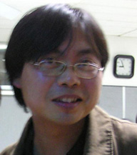

第一次听说Siena这个名字，是上中学开始痴迷足球的时候，一直以来，她在我的印象之中，只是一只球队的名字，和FIAT以Siena命名的一个车型，再无其它。直到来了意大利之后，才听说Siena是一个非常漂亮的古城，心向往之。终于在八月节（每年8月15日）这一天，与我们比萨学联一行八人探访了Siena。

要达到这座位于Toscana腹地的美丽小城并不方便，从Pisa出发，也要在Empoli辗转一次火车。好在八月总是阳光明媚的，却不如国内酷热。出发前胡乱的在网上囫囵吞枣般的看了些Siena的介绍，对她的历史没有多少了解，只知道她在Toscana的历史上与佛罗伦萨相当，两帮之间似乎还有着水火不容的争战。历史上的Siena是光辉的，然而同时也是不幸的，两大家族的统治、流行瘟疫曾经给这座城市带来无尽的痛苦甚至差点儿是灭顶之灾，庆幸的是，厚重的历史被完整的保存至今，这简直是个奇迹。作为中世纪的精华遗迹之一，Siena于1995年被列入世界文化遗产。
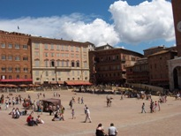
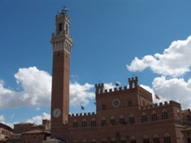
Il Campo & Palazzo Pubblico

Siena城迤逦在几座小丘之上，处处都是红褐色的建筑，热烈奔放，蜿蜒起伏的街道徜徉其中，难怪有人说她是“Burning Siena”。Siena的规划，是围绕着Piazza del Campo展开的，这是一座扇形或者说是贝壳状的广场，广场并不平坦，向扇形中心倾斜，同样是红色的砖铺成。广场的南部是宏伟的市政大厅(Palazzo Pubblico)和高耸入云的钟楼。Il Campo就是闻名遐迩的Siena赛马 (Il Palio)的场所，赛道因围绕的广场的不规则而给不少骑士带来麻烦，但这更让骑士们感到刺激，让观众们疯狂。每年的赛马都吸引了众多的游人，据说身在他乡的Siena土著也常常是在赛马节赶回家乡，足见其魅力了。每年8月的赛马在16号举行，我们无缘在第二天置身其间感受激情澎湃，常引为憾事！却有一件更遗憾、更失败的，那就是FIAT以Palio命名的那款车，无论从哪个角度看，都与Palio风马牛不相及，有坠Palio之名，天下最无奈事，佳人却随痴汉。

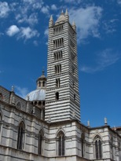
Bell Tower

然而在大街小巷之间，我们却感受到了另外一种激情。在赛马的前一天，全城要聚餐的，于是桌椅摆满了各个广场和宽阔些的街道，洋洋洒洒，洒洒洋洋。试想，月光洒落，觥筹交错，全城老少和忘情的游客共饮葡萄美酒，实在是蔚为大观！“葡萄美酒夜光杯，欲饮琵琶马上催”，使我不禁怀疑王翰即使不曾到过Siena，想必也是梦中神游过的。夜晚的Siena，还在燃烧着……

文化与旅游
巴黎先贤祠

（Pantheon）

图文/张清华 比萨大学数学院博士生

先贤祠，其法文名Pantheon源于希腊语，最初的含义是“所有的神”。这类的建筑，通常以供奉诸神而著称。例如公元前五世纪古希腊人修筑的雅典巴特农神庙（Parthenon），便是供奉着这世上所有的神灵。类似的建筑，意大利也有一所，也即我们所熟知的“万神殿”。

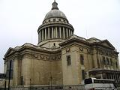

与这俩前辈相比，巴黎的Pantheon自然是年幼了许多，但若说到声誉，却是一点都不逊色。它始建于1744年，曾名为圣日内维耶大教堂，当初是法王路易十五感主恩所设。也许是上苍冥冥之中的注定，建成之日教堂恰逢如火如荼的法兰西大革命。而在那个特殊的时期，世俗与宗教的权威皆消失殆尽。于是圣日内维耶大教堂抛弃了上帝，摇身变为“祖国和自由的祭坛”，并更名为“先贤祠”。之后几年间，革命家米拉波、启蒙思想巨人伏尔泰与卢梭等人的灵柩，相继迁徙于此。这些启蒙与革命的子民，宣告了巴黎Pantheon作为世俗祠堂的开始。

我对先贤祠已是仰慕已久。初次见面，却迟至今夏七月月底。

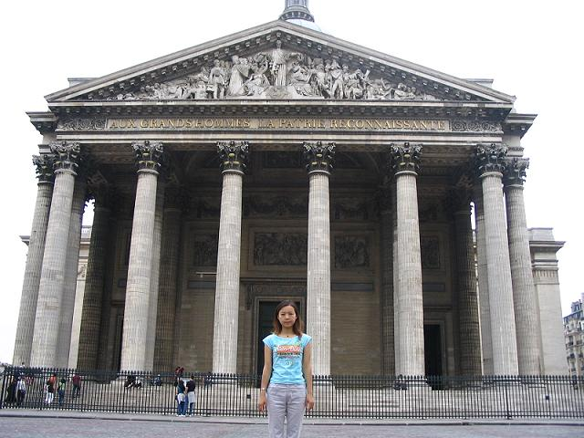

最初的感觉，有些许的失落。谈不上宏伟的先贤祠，淡灰色的身躯孤零零的栖身于一个狭小的广场里。在周围稀稀落落的行人、及古老的巴黎大学衬托下，空气中弥漫着一缕静穆的气氛。先贤祠正殿的门廊，是一排巨型的石柱；石柱之上，镌刻着一行铭文：“Aux grands hommes, la Patrie reconnaissante”（伟人们，祖国感念你们）。

先贤祠的正厅与普通的教堂在结构上并无多大分别：不熄的烛火、空旷的大厅、还有那些精美的雕塑、壁画，只是少了一排排的桌椅。巨型的墙画悬于四壁，其内容之于我还是颇为陌生。但有那么几幅，应是圣女贞德的故事。不知是哪位大家的手艺，把这明眸皓齿的少女在牧羊时期的恬静可爱、战争时期的庄严肃穆、临刑时的坚定决然表现得淋漓尽致。颇堪玩味的是那个至今仍在徐徐转动的福科（Foucault）钟摆。相传约一个半世纪前，正是在这前宗教圣殿、福科证明了地球的自传，若是上帝有知、不知会作何感想。
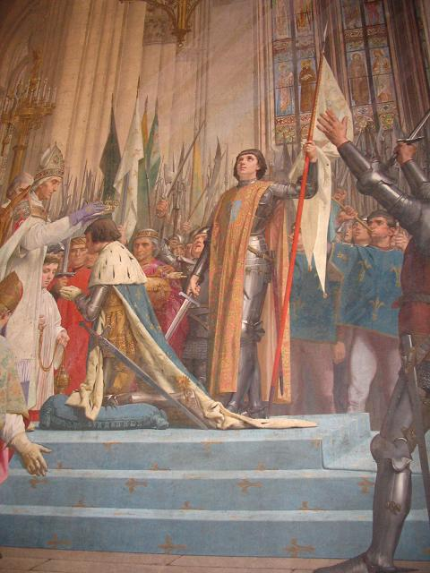
厅下的地宫，幽暗且无声息，若有若无的凉风使得我有些不能自抑的紧张。待到发现四周皆是游人、才慢慢归于平静。其实这儿的墓室、棺柩一点也不可怖。介绍里的名人照片、熟悉得仿如昨日的朋友，让人不由自主地亲近。
栖身于先贤祠不是件容易的事，它的条件非常苛刻。许多享誉世界的伟人，如巴尔扎克、莫泊桑、笛卡尔，至今仍不得其门。即便是有幸入室的伟人、通常也很难觅到一个宽敞的位置。所以卢梭与伏尔泰堪称是备极哀荣。这两位思想家葬于最显要的位置，并各自享有一个偌大的墓室。卢梭棺木上镌刻的“自然与真理之人”的谥语，伏尔泰的悼词也很简洁：“诗人、历史学家、哲学家”。在当时的革命年代，法兰西人对启蒙思想巨匠的尊崇无以复加，因此两人的殊荣并不具有太多的奇怪。但卢梭恰巧与伏尔泰面对面，倒真是历史的一个玩笑：两个生前的对头，死后却不得不长相厮守。置身于这般的场景，想象着左翼、平等、革命与右翼、自由、渐进就这样日复一日的面面相对，我仿佛触摸到了法兰西民族最深处矛盾又谐和的灵魂。
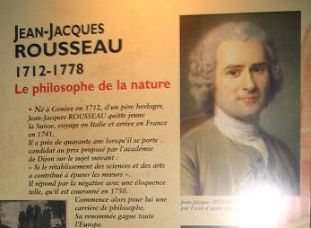
当然、这般神圣的地方、科学家也理当有一席之地。例如居里夫妇，以及数学家拉格朗日等人：俭朴的墓室、简单的介绍、一如他们平实无华的品质。祠里深处，多是二人一室、四人一室。卢、伏二人不远处便安息着维克多·雨果，十九世纪法兰西最负盛名的文人、一个曾因反抗专制而流落他乡的斗士。种种一切均像极了他的室友、恰巧也是一位作家、且曾为德雷福斯鸣冤而流亡英陆的左拉。不知这是否就是法兰西人眼中雨果、左拉与巴尔扎克、莫泊桑的不同。可以引为佐证的是，先贤祠中还镌刻着很多寂寂无名爱国者的名字，例如一战二战捐躯的烈士。
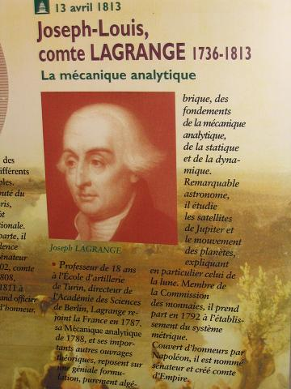
倘佯许久、感触良深。 “桃李不言、下自成蹊”，这些长眠于此的伟人，没有华丽的言词、无需传奇的经历、却因推动了历史的进步，赢得了世人的崇敬。而许多当时的权贵富豪、富则富矣、贵则贵矣，最终也不过是一抔黄土、无人听闻。尊重先贤、是一个民族所应有的品质。法兰西人因这些先贤而光荣，而这些先贤又何尝不庆幸生于这片土地。这些传统、中华民族虽是早已有之，例如孔庙、岳庙，但正所谓“与时俱进”，我们可否会做得更好呢？

========================================================
文化与旅游
文/刘磊 比萨大学政治学学院硕士生

来到意大利已月余，在这个相对成熟的社会形态中，少了些许浮躁和盲目。生活是平静的，然而文化的差距却是客观存在的、根深蒂固的，我总是试图寻找一个切入点来解读这些经千万年沉淀而形成的差异。前日偶然经过一座民宅，看到门的两侧有一对石狮，这引起了我极大的兴趣，昨天在比萨城转了一圈，又发现了两处石狮，于是我把心中所思记录下来，或可作为一段讨论的基点。

在中国的传统文化中，“狮”具有重要的地位。大概而言，它具有三层含义：其一，“狮”与“师”谐音，含荣显意；其二，“石狮”与“实思”谐音，以示劝勉；其三，狮为镇邪驱魔的吉祥物。其中以第三意为主。那么，狮为何会成为灵兽，这需要我们坚持历史的眼光做一番考察。中国原不产狮子，故而中华民族的传统信仰的“四灵”（“龙、凤、鬼、蛇”）中并无狮子，十二生肖中也未见狮子的踪影。《后汉书?西域传》载：“章帝章和元年（公元87年）安息国遣使献师（狮）子符拔。”这是关于狮子的最早记载。然而，狮子传入之初，并未在国人的文化生活中产生多大的影响，只不过是一个“首类虎，身如狗，青黑色”的动物而已。而后，汉末、魏晋之时，随着佛教传入中土，狮子逐渐具有了灵兽的品格。佛典中有关狮子的说法可谓俯拾皆是，《佛说太子瑞应本起经》载：“佛初生时，有五百狮子从雪山来，待列门侧。” 《大智度论》曰：“佛为人中狮子，佛所坐处若床若地，皆名狮子座” 《传灯录》记载“释迦生时一手指天，一手指地……作狮子吼：天上地下，唯我独尊。”《维摩诘所说经?佛国品》谓佛家诵法时“演法无畏，犹狮子吼，其所讲说，乃如雷震。”而且相传狮子还是文殊菩萨的坐骑。故而，在佛教的瑞兽形象的影响下，狮子逐步具有了人文象征品格。因为佛教是“以像设教”的， 故而南北朝时期，石窟大多刻上金刚、力士与狮子护法，狮子逐渐成为中国雕刻艺术的重要题材，唐朝后，道教也将狮子当成吉祥物，象石敢当、凤狮爷等都构成了传统文化的重要元素，到了宋朝，狮子逐渐生活化，逐渐成为一种吉祥图腾。在漫长的封建时代，石狮还深深打上了等级制度的烙印，所以，石狮造像是非常讲究的，不同的时代、不同的地方都只能雕刻特定造型的石狮，嘴型、鼻耳造型、毛发造型、佩饰造型乃至性器都有严格的区别。以门狮为例，一般是左雄右雌，雄狮左蹄踩球，俗称“太师”，雌狮右蹄抚幼，俗称“少师”，还往往将其头上毛发卷做疙瘩，称为“螺髻”，这种“螺髻”在数量上不能随意雕凿。一品官府门前石狮头可雕13个疙瘩，称为“十三太保”。每低一级，就要减少一个。七品以下官员门前摆石狮即为谮越了。而神道石象生的要求更为森严，皇陵前的石狮在造型、气势上远远压过置于太子坟、公主墓前的石狮。石狮代表着权利、威严。对于欧洲（除东南一小部分外）来说，狮子也是地道的舶来品，然而在造像方面相当随意，我在比萨几次见到石狮都忍俊不禁，仍以门狮为例，应该是典型的西洋欧狮造型，但又与清狮似是而非，双狮蹲倨，并无饰物，且无明显的性别区分，左狮右视，右狮左视，双狮对望，呈含情脉脉状，戏谑之态毕露。那么，造成这种差异的原因何在？是由于艺术技法的区别，还是由于中狮较之意狮承载了更多的文化内涵？我想，两方面的原因兼而有之，后者较前者更为根本，是前者的根源。

近代西方文化主要来源于希腊文化和希伯来文化，其中希腊文化在构筑近代西方文化精神过程中起到了尤为重要的作用。希腊文化起源于对自然的惊奇，故其初始形态乃为自然哲学，试图将人的精神落于自然处。在希腊人看来，知识论与伦理学是统一的，知就是真，就是善。近代西方延续了古希腊的知识论传统，然而却将“知”作为个体存在证成的手段，所以有论者指出，近代西方文化中“一般人的存在价值，大体不再与其生活压力，而在其向物追求的坚执之情，与其在物的研究上所取得的成就。人的价值是通过物的价值而表达出来”。而中国的传统文化则走的一条内在开拓的理路，高举道德优先性大旗，强调人的主观修养、内在德行，重视人之为人的价值根基。故而，当苏格拉底、柏拉图、亚里士多德等人在思考善、正义、勇敢的定义的时候，中国的先贤们却在思考道、仁，并且发出了“道不远人”、“为仁由己，岂由人乎哉”这些震聋发馈的呼号，虽然中国文化中也讲客观求知，但这种求知的最终目的是在向自身生命回转，从而在更高程度上达致天人合一；虽然中国文化中也存在以思辩为主的逻辑学，但以惠施、公孙龙为代表的名家之学逐步为历史所淘汰，究竟没有成为中国文化的主要分支；虽然中国文化中也有繁琐、机械、以谶纬迷信为骨架的汉代经学，但终由王弼等以“得象忘言，得意忘象”一扫污秽之气，返归中华文化之正途。故而，可以说近代西方文化体现了一种客观性法则，重视思辩，强调科学价值，而中国文化则是“为天地立极，为生民立命，为往圣继绝学，为万世开太平”，追求内在德性自足。这种差别在社会生活的方方面面造成了巨大的影响。反映在艺术上就是，中国艺术的主流乃是写意，而西方艺术的主流乃是写实。正如油画总是满满当当的，而水墨山水画，则要有大片大片的留白，而这些笔力未达之处正是画的精神所在，徐复观曾对庄子的艺术精神和西方的艺术精神做了一番比较：“庄子所体认出的艺术精神，与西方美学家最大的不同之点，不仅在庄子所得的全，一般美学家所得的偏；而主要是这种全与偏之所由来，乃是庄子系由人生的修养工夫而得，在一般美学家则多系由特定艺术对象、作品的体认加以推演、扩大而来……不是从人格根源之地所涌现”，所以西方艺术精神仅仅得到事物之表象，而表象又是变动不居的，故反无坚实的落脚点。西方现代艺术呈现出另一向度的写实----一种出于对自然反叛、背弃的怪僻、混乱———恰恰印证了这一点。

综上所述，中国石狮的背后隐含着国人对于权力、威严、吉祥的概念化认知，而在西方，这一方面的意义则要弱化很多。这种中、西方文化的差异以及由此所造成的艺术技法的差别乃是造成石狮造像不同的根据所在。

不得不说的几句话：首先，由于作者刚到意大利，资料贫瘠、时间仓促，故文中所引资料大半依靠记忆，不确之处，敬请见谅；其次，由于缺乏对意大利这一国家文化特殊性的必要了解，所以只得将其置于整个西方大背景下做一种泛泛的共性比较。再次，作者学识有限，文中观点纯属个人意见，不当之处，请大家不吝赐教。

-----------------------------------------------------------------------------------
文化与旅游

PISA民间节日盛典随笔

“Gioco del Ponte”

图文/ 王金川

作者为中国科学院近代物理研究所副研究员，曾两次赴意大利PISA参加INFN的CMS项目的合作研究

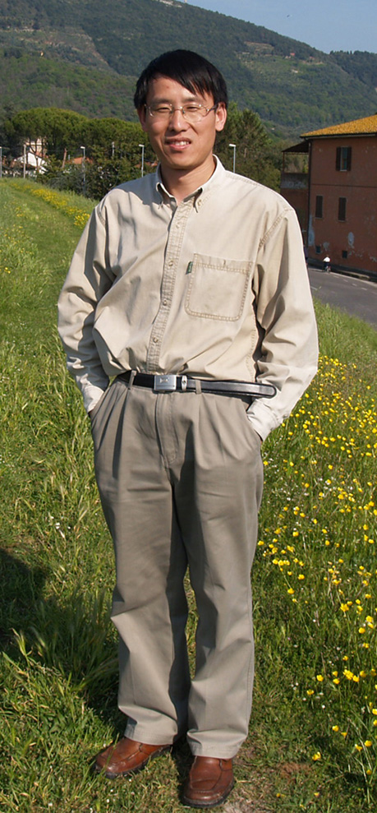

2005年6月26日，非常普通的一个星期日，但对我却是非常激动人心的一天，我亲身感受了意大利的民俗文化的独特魅力。
说起来你不信，特别偶然。因为次日要登机回国，为了将办公室的学习和工作的东西收拾一下，我早晨从San Piero a Grado的Pisa大学的学生公寓往市中心的INFN办公室去，恰巧在Arno 河边遇到了非常壮观的“Gioco del Ponte”( 桥上力量的对抗,俗称“顶牛”) 节。我飞奔到办公室，取出我的OLYMPUS E300数码相机就跑向了河边，但很不凑巧，此次活动实行的是验票入场的制度，在街道周围警察和组织者拦起了绳索，我只能在活动区远远的看，十分懊恼。
正当我准备打道回府时，突然遇到了意外情况，游行队伍的马受惊，警察都围上去帮忙去了，我和周围无票的意大利观众就”趁虚而入”了。这也许是上帝有意对我开恩吧，我当时心存感激，特别珍惜这一次机会，随着节日游行队伍一起走前走后，拍摄了大量的照片。

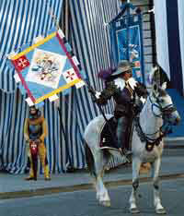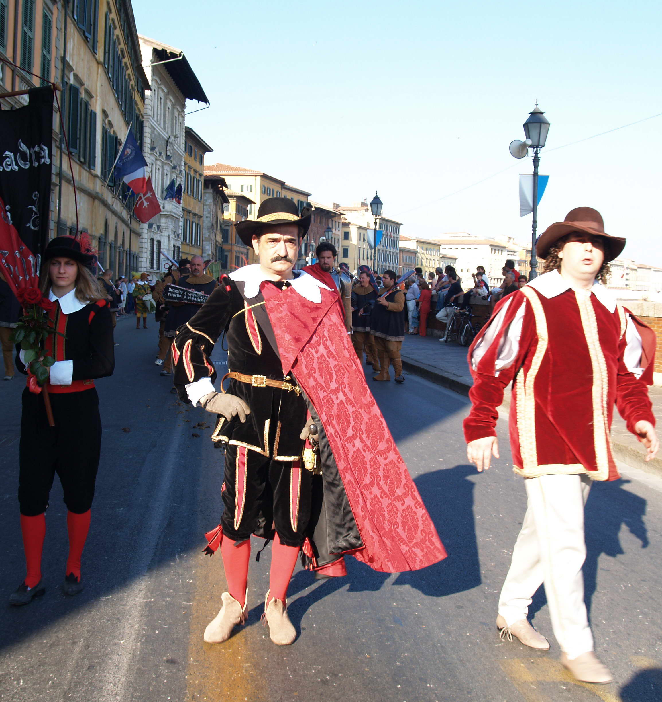
蓝队骑兵领队 分区队领队

给我印象深刻有许多场景， 远远望去，身着不同传统服装的方队一一排开。队员肩扛着叫不出名字的长矛大刀等各种古代战场的武器。或身带佩剑， 不一而足。其中有英俊魁梧的意大利小伙子，还有漂亮多姿的意大利少女，每个方队的服饰绚丽多彩， 有的方队服装设计带有凯撒大帝罗马帝国时的风范。使我仿佛见到了遥远的古代中世纪意大利英武的战士身影。每个方队一般有一棋手，他是队伍的核心和行动指挥者，有时在街道两旁大批观众的喝彩声中拿出了看家本领，将旗帜上下翻飞，或空中飞掷，在落地一瞬间摆出优美的舞姿轻轻接住，有时一声令下，方阵齐声呐喊，做着统一的动作，步伐一致，声震八方。这和中国民间新年里采高跷，或列队表演有类似之处，但表演风格截然不同，让人领略了意大利源远流长的节日狂欢的韵味。游行前前后后共4－6个小时，当队列队伍到达市中心的桥南边时，队列按规定的位置列队站在桥头两旁。

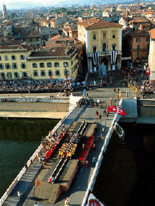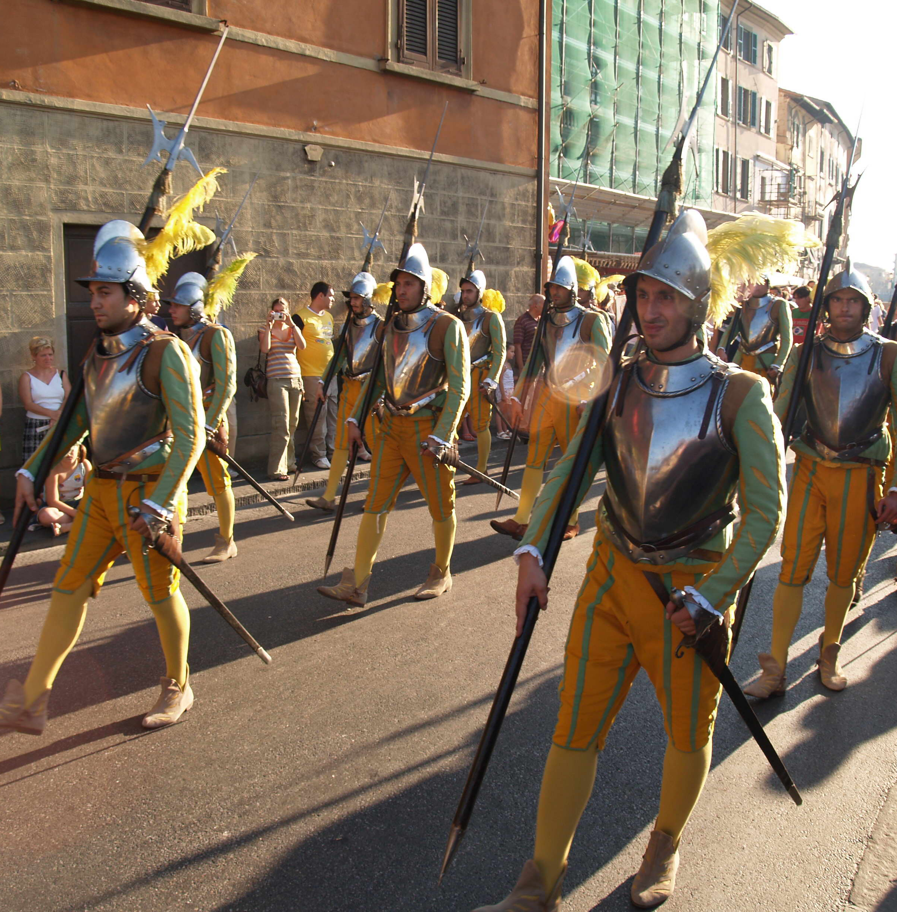
中桥竞赛场 黄队士兵游行

随后从两桥头有蓝黄两队的人群往桥中心汇聚，一年一次的激动人心的 “Gioco del Ponte”- 顶牛大赛即将开始了。
这项传统活动可以追溯到久远的古代, 相传在11到13世纪时期, 在比萨古老的Cavalieri 广场举行的刺激性角斗竞赛就是它的前身。而第一次文字记载是1568年2月22日，也是在现在的中桥“Ponte di Mezzo”上,被称之为 Tramontana 和 Mezzogiorno 的对立双方由50到60勇士组成。身着铁甲头盔，手持盾牌和代表各自颜色的旗帜。一对一进行对抗。以占据桥的另一半为胜。多年以来，这项竟赛传统地按排在每年6月份最后一个周日举行，为了避免伤害和身体接触，采用了推滑车作为竞赛的形式。这辆巨大而沉重的滑车被安放在桥中间临时架起的铁轨上。竞赛的双方：Tramontana 和 Mezzogiorno由各自区域代表队组成，一共五场比赛。每场各方出20人参赛，分成5排，每排依次用颈肩顶住滑车的横梁，背向对方，齐力向后推进。一直到滑车的末端撞到终点标竿为止，此时标竿上的标旗会应声倒下。另外，队列前，各有一位喊号的总指挥。
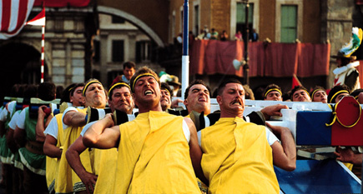
黄队力士们奋力最后一搏!

只见大力士们，个个膀大腰圆，健壮无比，他们挥舞着手臂，每个人都跃跃欲试，摩拳擦掌，河两边市政府搭建的看台上的支持者一遍一遍地摇旗呐喊，为自己的喜爱的队伍助威加油！只见评判摇摆几下彩旗,黄蓝两色的勇士们立即站到自己的位子上, 颈肩抵住滑车的横梁, 双脚踏稳桥面, 整个身体向后倾斜45度。随着评判员的一声枪响，两队都铆足了劲展开了激烈的较量。与此同时加油呐喊声也响彻云际。五场竞赛，几乎一开始，就出现极为残酷而激烈的僵持局面，对擂双方鼓劲挺住，时间缓慢地一秒一秒流过，滑车纹丝不动，有几次竟超过五六分钟，真是拼体力和拼耐力消耗战。僵局的打破，往往是一方体力渐渐不支，顶不住了，或是在喊号的指挥下，集体猛然发力，取得主动。可能都是多年的征战对手，场场都是旗鼓相当，势均力敌，力量悬殊的一面倒见不到，滑车总是在中线徘徊，呈艰苦的拉锯战。这样的战况，两个小时下来，不但使参赛的勇士们疲倦不堪，也让助威加油的啦啦队和观众们声撕力竭，就连我这无党派外来人士也被激动紧张地出了几身透汗。近黄昏时，顶牛竞赛终于落下了帷幕，但对抗好象并没有结束， 桥上人声喧闹，我好奇地走过去凑热闹，发现他们或三五成群进行激烈的争论，甚至当一方试图躲开时，另一方毫不示弱追逐呐喊。虽然我听不全懂，基本上明白大概：战败的一方及他们的支持者对比赛结果不服，要讨个说法，因此引发了赛后再战。万幸的是，战斗并没有延续太久，也没有向纵深发展，大约半小时后，双方终于无奈地握手言和，各自散去。

----------------------------------------------------------------------------------------

文/权爽 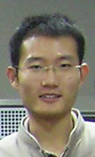
清华大学电子系研究生
意大利圣安娜高等学院访问学生

7月6日 周三 蓝天白云

终于开始写日记了。来了已经一周，每天晚上回到屋里都累得拿不起笔来，只剩下躺着睡觉的力气。意识模糊之前总要痛下决心：明天一定要记几行日记，不然凭我这糟糕的记性是不可能把半年发生的事情保存下来的。不过从现在的形势看日记已经基本上变成周记了，也许是初来乍到比较手忙脚乱，希望以后能有更多时间复习一下汉字。
这些天来多少对比萨城、比萨的学校还有比萨人有了些了解。比萨是意大利西海岸的一座古老小城，邻海但不临海。不过据说在很久以前这里是有海岸的，只是由于Arno河的终年淤积海岸线向后退了几十公里。所以到了夏天比萨人只能倾城而出，驱车到旁边的Livorno把全身晒得乌黑发亮，据说那时比萨就会变成一座空城。
我所认识的比萨最南边是机场，最北边到斜塔，骑车贯穿南北只要半小时足够了，东西的范围也差不多，这样算来比清华也大不了多少。据我观察，除西边外比萨三面环山，山看起来很近也很清晰。这里的天气还是很舒服的，也许是在北京呆惯的原因，走到哪里都会觉得天气很好。夏天的几个月份都是晴空万里，云很白且有立体感。白天阳光非常强烈，但气温并不很高；到了晚上就变得非常凉快，睡觉时甚至要盖一条薄被。不知道冬天的气候怎么样，会不会下雪，但我想无论如何总不会比北京的冬天更恶劣吧。这里的朋友说国人初来时都是金刚不坏之身，免疫系统对付本地的细菌轻松愉快、游刃有余，在这安逸的环境里呆久了就会逐渐腐化堕落，一旦回国必然大病一场。但愿半年后我不要遭此厄运。
比萨的街道窄而弯曲，刚来时还有些晕头转向，不辨南北，后来才发觉其实道路的布局也是网格状的，从一个地方仅凭方向就可以摸到另一处，一般不会迷路。与北京的街道相比基本上就是一张崭新的铁丝网变成了破渔网，而且还是小号的。街道两旁的建筑非常古旧，很难找到五层以上的房子。屋子通常装有木制的百叶窗，门口装饰有石柱，多为科林斯式和爱奥尼式的。这里最繁华的一条街叫做“中街”，是我每天的必经之路。其实路很窄，几乎没有清华的主干道宽，路两旁无非是些店铺、银行之类，商业并不发达。在中街和Arno河的交叉点有一个集市，比萨人经常把自家的陈年破烂儿拿到这里展览。
先写到这里吧，因为图书馆就要关门了。

7月7日 周四 还是蓝天白云

比萨的交通状况并不很好，路面又窄又破。这里的汽车开得很快，还有很多摩托车。不过机动车遇到行人过街都会减速甚至停下来，这点比国内要文明得多。全城也就三四个红绿灯，开始时我还装作文明人遵守交通规则，直等到绿灯时才过马路，后来发觉交通灯对意大利人形同虚设，我也就跟着入乡随俗了。
下面说说比萨的教育。比萨是意大利的教育中心，全城十万人中有四万是学生，这里的经济也主要靠学生的消费和房租支撑。这里有全国著名的三所大学：比萨高师（Scuola Normale Superiore）、圣安娜学校（Scuola Superiore Sant'Anna）和比萨大学（University of Pisa）。比萨高师的具体名字记不清了，只记得中间有一个Normale，这里不是“师范”的意思，而是“模范”或“规范”之意，与中国的概念很不一样。据说这是一所全国最著名的学校，每年只招很少的学生。它的图书馆自称是全欧洲最古老最全面的之一，据说里面可以找到一千年以前的书籍。我从外面看这个图书馆并不很大，难道他们只收藏千年以前的古董？那倒不如叫做博物馆好了。
圣安娜就是现在我混迹的这个地方了，同样是一所小而著名的学校，也就是两个院子几间瓦房，还不如国内好一点的中学大，据说从前是一个叫做圣安娜的修道院。修道院这东西以前只在《悲惨世界》里有所耳闻，没想到如今竟会置身于此，不仅大摇大摆，而且大吃大喝。这里老师多而学生少，教授必须是在该领域数一数二的人物。学校包办学生的一切吃喝拉撒睡，这也是他们自认为比别处高级的一个方面。此外，网络和图书馆也是免费开放的。比萨市对该校的学生提供很多优惠和便利，银行的许多手续费都是免收的。我们幸运地得到了一张圣安娜的学生证，可以大模大样地坐在一群德国人、波兰人、黎巴嫩人、菲律宾人和秘鲁人中间，享受一杯又一杯不限量供应的牛奶。
最后是比萨大学，这是一所四五万人的庞大学校，与刚才那两个精英学校很不相同。它没有固定的校区，院系和教室分布在城里的各个角落，最著名的是物理数学等专业，有一个Fermi实验室，因为他曾就读于比萨。比萨高师依托比萨大学运作，它的本科生是在比萨大学里面上课的。

7月17日 周日 一周都是晴空万里

本以为来到这“穷乡僻壤”会挨饿，没想到过了半个多月，反而吃得红光满面，胃口大开。虽然无法摆脱长久以来的心理阴影，仍然不敢上秤，正视那指示体重的刻度，但是仅从食欲和食量来看，已经有了奇迹般的飞跃。其实这里的食物也没什么特别，就是些牛啊、鱼啊、猪啊、鸡啊，蔬菜水果啊，传说中的意大利面条啊，和之前耳闻的意大利人民的悲惨生活没什么两样。但也许是离我天朝上国日久，不仅对书籍、对美女、对盗版电影，甚至对食品的审美观点也大为下降，以致现在这种感觉迟钝、麻木不仁的状态。
下面再把这里物质之匮乏、人民生活水平之低下说得详细一点。早餐的话就是面包了，还好都是热的，口味品种也不少，还有麦片。喝的有冷热牛奶、咖啡、可可、果汁，还有一大堆乱七八糟不知所云的东西。午餐和晚餐内容基本相同，分为两道菜——其实就是实在变不出什么花样了，只好穷折腾——第一道是主食，就是各式各样的意大利面条，有的确实是面条，但大多数是所谓通心粉，与面条相比除形状以外并无本质区别，辅以番茄酱或奶酪粉或海鲜调料，足以令愚昧无知的意大利人觉得千变万化，眼花缭乱；第二道是肉类和蔬菜。肉里面最好的是牛肉、鱼肉，其次是猪肉和鸡肉，做好以后一律是又大又肥的一片，远远望去根本无法分辨它们生前曾经用几条腿走路。味道的话绝谈不上好吃，不过相当过瘾，仿佛体会到了祖先们原始野蛮的生活。我终于见识了骇人听闻的生肉，无论是那种半生不熟挂着血丝的，还是那种直接从生灵身上割下，尚存体温的。饥不择食的时候也只得茹毛饮血了，咽下肚里倒觉得还算鲜美。蔬菜一律也是生的，一般就是西红柿、胡萝卜和一种除了苦以外什么味道也没有的salad，偶尔也会有薯条供应。之后是水果，种类还不少，常见的有香蕉、苹果、桃子、梨、猕猴桃等等。我已经熟练掌握了一种用刀叉吃猕猴桃的方法，不会让满手满脸都是绿色液体，这绝招是从一个菲律宾人那里学来的。水果之后是牛奶、酸奶、啤酒和红酒，我当然只停留在吃奶的水平了。以上种种这些都是不限量供应的，只要你脸皮够厚，大可在面前堆满任意高的盘子。
在这些垃圾食品当中值得一提的是奶酪，这东西我以前只在猫和老鼠里面以及游牧民族后裔赵帆那里听说过，一直非常好奇，不想这回真的成了生活中的重要部分、每日必须面对的挑战。我之所以选择面对而不逃避，那是因为以前有人告诉我吃这东西可以长胖，于是我就像一个久病不愈的人，见到一个偏方就当作灵丹妙药，真的身体力行起来。奶酪这东西初尝味道有些古怪，但是吃得多了就渐渐学会苦中作乐，自以为那是一种美味了。有人警告我说奶酪吃多了脸上会长包，可是我即便不吃也长，因此也就应该有了一种免疫吧？但愿我的辛苦不会白费。

7月24日 周日 晴天

中国人对于不限量的东西总有特别的偏好。吃自助餐的时候总以为那吃的不是自己的钱，于是便可以放开胃口，毫无心理负担。因此，Sant' Anna的餐厅大概是最适合中国人的地方。张鋆刚到这里时正赶上长牙，白天痛不欲生，晚上彻夜难眠，吃饭的时候更是严重影响发挥。但即便如此，他每顿的饭量仍是我的二倍，从未辜负这免费的午餐。牛奶自然是要喝双份的；主食除了面条以外一般还要再来一盘米饭；肉菜则经常实在难以取舍，谁说鱼和牛排不可兼得？每天看着他那稚嫩的牙齿超负荷运转，实在佩服他的敬业。当然，这样杰出的人才不只我一人景仰，没多久食堂的墙上就贴出了一张告示，说是牛奶一次只能拿一个云云。对于群众的这些赞美，张鋆总是谦虚地一笑置之，丝毫不曾因此而有所懈怠。
食堂除了一日三餐外，还是我们重要的淡水来源。比萨的水质很硬，自来水管里的水不能直接饮用，烧开之后更是悬浮着一层美丽的碳酸钙结晶，使人不忍破坏这自然的杰作。因此当地人都到超市里买水喝，但这对于身无分文的我们实在是不小的负担。幸而学校的餐厅提供免费的饮用水，于是每到饭后，我就若无其事地环顾四周，待到人烟稀少之时，便可慢慢踱到饮水机旁，果断地从怀中掏出一个大号矿泉水瓶，心中默数十下，里面就会神奇地贮满生命之泉。有时刚刚迂回到半路，猛然撞见一个印尼人或是菲律宾人，怀揣同样的装备，大家便相视一笑，谦让地说：“你先，你先...”
吃饭也是一种考验。走进食堂就像进了联合国，必须和各国代表谈判周旋。其实欧洲人的英语也不比我们强多少，“her wife”之类的也是脱口而出，急中生智时也会手舞足蹈。但这并不影响我们操着各自的二把刀英语大谈伦敦的连环鞭炮，食堂里处处是刀光剑影。我现在已经可以泰然自若地面对各国列强，用彼此莫名其妙的英语互相打岔。

10月1日 周六 这种天气不出去玩蠢到家了

时隔一个多月，又把笔捡起来了。倒不是自己突然变勤快了，只是因为主编大人实在催得太紧，每天像逼债一样要稿子。眼看到了月底，我家中又没有喜儿能拿来抵债，只好硬着头皮凑个百十来字姑且敷衍一下。
我从小喜欢动物，比萨与其说是动物的天堂，不如说是我的天堂。芸芸众生之中我的最爱要数狗了。比萨的狗和人的数量差不多，狗是家中不可缺少的成员。年轻人即使不生孩子也要养狗，因此人口普查时如果把狗也统计在内政府就不会因人口逐年锐减而头疼了。狗多起来后，对人的态度也就有所改变。狗和人之间的联系不过是一根皮带，凭什么走在后面的那一个就是主人呢？因此大街小巷的狗都是挺胸抬头，昂首阔步，自以为是在牵着主人散步，自以为这里是它们的城市。有的狗遇到十分重要的情况会突然停下来---比如要在某个墙角小便或是闻一闻别人的小便---在这种事关家国荣辱的时刻任凭主人怎样生拉硬拽，狗都会坚持原则，寸步不移，而且表情无比愤满和无奈：“我怎么会有这么一个不争气的宠物？”所谓林子大了什么狗都有，以前只能在狗市上隔着笼子观望的品种这里随处可见。而且八成以上是大型犬，就是那种小孩累了可以骑着当马，大人饿了可以宰了吃肉的类型。因此无论从观赏性还是实用角度来看，都比北京街头那些当板凳太矮、做枕头嫌硬的哈巴狗要讨人喜爱的多。讨人，至少是讨我喜爱的另一个重要原因是不仅能够视觉欣赏，而且可以触觉交流。每天傍晚一到，学校门前的草地上就喧闹起来，来自五湖四海的狗们牵着自家的主人云集于此，畅所欲言。我只要有空儿就不会错过这样的盛会，与八方宾朋促膝交谈。有些性格豪爽的见了我会直扑过来，热情得有些吓人，湿漉漉的鼻子和更加湿漉漉的舌头尽情表达着对我的关心和兴趣，让我不禁疑心是不是我身上的骨头太多，比较合它的胃口。
狗的增加并没有使它的宿敌减少，猫也是小城的主要居民。猫的社会阶级分明，而且斗争残酷激烈。许多野猫只有半条尾巴，那都是祸出朋党之乱、帮派之争。Sant'Anna学校原先是个修道院，黑猫自然是这里不可缺少的精灵。它们可以躺在图书馆门口晒太阳，过往行人无不毕恭毕敬，绕道而行。猫的动作从来都是从容不迫，心平气和，丝毫看不出一般野兽的小心谨慎。猫看人的眼神与其说是懒散不如称为轻蔑，似乎早已厌倦了人们的熙熙攘攘，碌碌无为。到了晚上，黑猫更是成为了夜的主人，让我怀疑修道院真的赋予了它们灵魂。
如果猫、狗是陆军的话，那么鸽子就是空军了。说它们是空军一点儿不过份，因为走在街上要时刻小心空袭。陆军们的主要威胁在于地雷，只要你足够小心，尚可躲过一劫；可这来自头顶的天灾实在是防不胜防。我去学校的必经之路有一条小胡同，两侧的墙头就是敌人的基地，脚下的路面弹痕累累，触目惊心。我每日到此都要提心吊胆，只听头顶一阵呼啸而过，我就魂飞魄散，抱头鼠窜。幸而至今尚未中弹，简直是个奇迹。鸽子的数目已经多到对人构成了威胁，经常能看到露天餐馆里鸽子和人抢食，侍者不得不挥舞着木棍来保护食客的权利。即使如此，仍有一些姑息养奸之人热衷于喂鸽子，养得它们个个大腹便便、心宽体胖，跳上餐桌丝毫不比北京烤鸭逊色。意大利人的懒是出了名的，鸽子也不例外。它们经常茶余饭后在公路上大摇大摆，旁若无人，遇到汽车也懒得飞走，至多快跑两步。过份自信的后果就是经常能看见鸽子横尸当街。
另一个来自空中的威胁是蚊子。本以为欧洲没有这么恐怖的生物，没想到意大利才是邪恶的轴心。这里的蚊子体形与中国的区别不大，只是民风更加彪悍。与人交往的策略也没有那么多迂回婉转，基本都是直入正题，且挥之不去。到了十月份依然个个活力四射，丝毫未见颓势。估计到我走时仍会保持一片欣欣向荣，只是不知到了那一天它们会不会怀念我这中国风味，也许已经不习惯再吃西餐了吧。

-----------------------------------------------------------------

文/陈皓 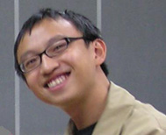
意大利比萨大学经济学硕士生

8月30号
今天不知道怎么了，天气非常热，今天也是我到比萨的第一天，住在了一家三星级的酒店里，老实说这里的条件比国内的三星差的太多了，而且房租超级贵！哎，实在是无奈啊！今天下午也没干点什么实质性的事情，去找房子也很不顺利，被两个老外放鸽子了，不爽至极。这里的房租真的是很贵，没有多大的地方吧，还要850欧元一个月，真看出来人民币不值钱了。今天除了无奈就剩下累了，虽然说脚上没留下点什么受伤后的印记，也没象爬山以后的那种找不到自己脚在哪的感觉，但是不知道怎么的，回到宾馆首先就想让自己的脚好好休息一下，如果能再做个按摩那就跟好不过了！有没有人同情我啊！受这个罪出国值得吗？从今天下午开始我就一直考虑这个事情，但是现在还没有答案，毕竟我们到了意大利才只有两天的时间，万事开头难嘛！好在对于明天要做点什么，我心里还是比较有数的。
总得来说，从飞机离开了北京开始，一切还是很顺利的。心里的感受也变的更加莫名其妙了，本来报名的时候觉得自己绝对没问题，一个男子汉，还有什么事情解决不了呢？等真的快要走了的时候就在想，自己这么走了值得吗？到了飞机准备起飞的时候，很兴奋，毕竟第一次坐飞机吗，可是看着下边的大地，心里头酸酸的，我在问我自己，你能舍得下妈妈和爸爸吗，能舍得下疼爱自己的姥姥老爷那，舍得下相处很久的朋友吗？到了这边，发现什么事情都很难做，更何况自己的意大利语水平不高，面对着一个个坚决不说英语的老外，忽然间感觉前途渺茫啊，什么时候才能有我的出头之日啊！
哎，出国了，还是一切靠自己吧。自己让自己过的平安一些，顺利一些就好啊！我现在很想念我的妈妈和爸爸，想到了他们我就有点落泪的感觉，我知道他们也很为我的安全担心，为了我的生活担心，为了我的学习担心，尽量吧，我有机会的话会马上跟他们联系的，在方便的时候也去给家里人打个电话，报个平安吧，至少这样他们那天会睡个好觉了。哎，我现在才真正体会到想家是个什么滋味的，难于言表啊！
好累啊，睡觉了，希望明天起床后能顺利的完成我的那些事情！我想也只有在睡觉的时候，想家的感觉和悲凉的感觉会少一点点！

8月31号
今天是8月31号，是我来意大利的第三天了。今天天很热啊，没办法，到了下午，确切说是傍晚的时候我都开始穿短袖的衣服了！总的说来，今天很顺利，在国际学院我们遇到了一个非常友善的意大利人，虽然她有点胖，但是她的性格和脾气是超级的温顺啊。她不仅同意我们把行李放在她那里，而且还牺牲休息时间等着我们办完事情回去。早晨的时候，也许是因为她很忙吧，所以我们三个独自去的警察局办居留证。可能是因为警察局附近的道路非常复杂吧，我们感觉很难找到！开始遇到了一个意大利的老头，那人恨不能亲自把我们带过去，把我们目送到了警察局的路口。很不凑巧啊，哪个不是给外国人办理居留证的地方！不过意大利人的英语真是垃圾，可不象我的哪个意大利朋友所说的基本40岁以下的人都会。还好了，在警察局里面遇到了一个美国人，她告诉了我们正确的路线！办理居留证也不算麻烦，有了OFFER和护照没多长时间就搞定了！回去的时候已经快1点了吧，她还在那里耐心的等待着我们。并且给我们买饮料喝，感动死我了啊！等她忙完了手头的事情以后，亲自带着我们去办理住宿的问题！填好了几张表之后，他马上叫来了一辆大型的FIAT把我们的行李送到了我们住的地方，总算住下来了，心里最大的石头算是落地了，爽死我了！
等我们安顿好了，一起去了附近的一家超市去买东西，发现什么东西都很贵啊！和国内比起来，也就是葡萄酒吧，看上去在国内至少400-500人民币的东西在这里也就是个4-7欧吧。不行，等我回国内肯定要多带上点，怎么说送人也好吧，嘿嘿，好象和拣了个大漏帽似的，没办法啊，这样的东西实在是少的可怜！
终于把自己的箱子里的东西拿出来了，放了满满的一个柜子，现在才发现虽然带了不不少的东西，但是不能做到面面俱到，不过呢，等下次再来的时候就知道到底该带点什么了，起码我不会再盲目了！
明天嘛，9月1号了，该考试去了，虽然在国内学了接近2个月的意大利语，到这里交流还是有很大问题啊，所以呢，考试也……加油吧，好好搞搞自己的语言现在其他的任何事情都别想了，现在看来意大利语说不好真的很麻烦啊，先不说上课的问题，起码呢，活都活不下去啊！
今天也有很失败的事情，就是没有把电话卡的事情搞定了，所以呢，也没给家里打电话，我很想我的爸爸妈妈，老爷姥姥，亲戚朋友。哎我想不会再有太长的时间就可以尽快和他们联系上了，也许就是明天了吧！很晚了，我想睡觉了，不然明天考试的时候要瞌睡了哦！

9月6号
不知道怎么了，现在倒养成了天天写日记的习惯，起初是为了打发无聊的，冗长的时间，或者说是发泄心中的郁闷和不满，可是现在是为了什么呢？现在还没开学，语言上也不是特别的熟练，所以对我来说，还是长时间的处于无聊之中的，每天做的事情基本都是一样的，看书吃饭看书，除了这些就没别的了。只是慢慢的我在这平淡的生活中发现了那么一点点乐趣，可以完全消除我的寂寞的那么一点点东西。渐渐的，我终于明白了，其实生活本来有滋有味。在无聊中寻找快乐才是真正的生活。自己过日子也就是刚一个星期吧，我也不能说自己有多么的了解生活，更不能说自己已经会生活了，但是我从生活中学到了很多很多。从一开始的什么都不会做，到现在的稍微可以打理一下自己的个人生活了，对我本人来说是个飞跃吧。我还是相信我的人生哲学：车到山前必有路，我不会主动去做什么事情，除非迫不得已的了，这样也许会有更好的效果呢。在这边，我学会了自己洗衣服，洗袜子，洗内裤，学会了自己做饭吃……N多的第一次发生在这里，也许衣物洗的不够干净，但是对我这里在家什么都不会干的人来说，这意味着什么呢？我想不能简简单单地用自立两个字来概括，我觉得更多的是来面对生活，享受生活。一开始的时候我们没有大米，没有蔬菜，没有水果，除了吃PIZZA就是吃烧鸡（别以为这是什么好生活），身体上肯定不适应了，后来买了面条，买了番茄酱，就煮面条拌酱吃，难以下咽啊，可是我一点也没有浪费，面条吃的光光的。也许你会问我为什么？很简单，第一，这是我自己做的第一顿饭，虽然不怎么好吃吧，但是对我来说有去吃的动力；其次，当时我们也没别的其他的可以吃的，不吃的话就要饿肚子；最后，因为我始终认为这毕竟是我出到异乡，各个方面都不熟悉，以后会好起来的。

在这里感触很多很多吧，不只是生活上的，各个方面的感触都很多，只是一时不知 道该说些什么好了。在国内的兄弟姐妹都过怎么样啊，考研的同志们该拼命了，读研的还都是懒散成性，要么变的视学如命？哈哈，不知道，不过我还是很想知道的，因为我很惦记你们的，我想你们也在想我吧，其实我在这边也还凑合着，我只希望你们在有空的时候能去我家看看，不一定非要有什么事情，我怕我妈我爸在家闷。如果他们两个能很少感觉到家里冷清的话，我就心满意足了，HOHO。哈哈，不知不觉有写了很多啦，不写了，睡觉去了！

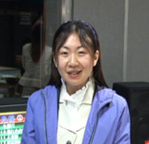
文/郑婷 比萨大学外国语言学院博士生

初到欧洲，感觉这里确实跟国内有很大不同，感慨颇多，有几个方面给我的印象格外深刻。
交通 相对于济南来说，比萨是一个很小很安静的城市。尽管在济南时觉得济南有种种不足，可是到了这里才感受到这里的静僻。这里的人没有那么多，尤其是在路上步行的人没有那么多，骑自行车的人也都是少数年轻人。街上满眼见到的都是各式各样的小轿车，有很多在街道两侧整齐地排列着，再就是从身边疾驰而过的摩托车，常产生惊心动魄的效应。

天气 这里的污染比国内轻得多，空气也相对清新的多，穿上白色衣服不像在国内那样两天就得洗一次，这里的天空晴朗时碧蓝明澈，有时白云朵朵，早晚温差很大，中午日照特别厉害，穿透力特别强，来这里不出半个月享受到的日光比在国内一年都充足。但早晨和晚上温度骤减，所以我早上出门时总要带上件外套。不过也常下雨，感觉每星期都下，下雨时天很冷，九月中旬好像还下过小雹般的冰雨。

购物 来到这边最不习惯的就是商店和超市的营业时间，商店中午都休息两三个小时左右下午三四点种再营业，而且晚上早早就下班。最大的超市最晚也不过营业到九点，不像国内的大商场超市营业到十点或十点半，你可以在里面悠哉悠哉地逛。而且周日几乎所有的大超市和很多商店都停业。单就从这一点上就很明显地感觉到意大利人享受生活的信条。 而且比萨没有大商场，没有那么繁华，都是一家一家的小商店，衣服店更是这样，小而精致。这里的意大利服装店我还从来没有进去逛过，橱窗里摆的服装样式高雅，做工精良，但价位都不菲，常令我们学生望而却步。化妆品店我倒是光顾过一次，里面摆满了琳琅满目的香水和各种护肤品，有很多比国内同样品牌价位还低，我看得直砰砰心跳，可无奈也暂时只是过过“眼瘾”而已。
总之，在这里学习和生活得都比较舒心，意大利人都非常友好，虽然现在存在语言不通的问题，他们对我们都很耐心，很乐意帮助我们，让我们在异国他乡倍感温暖。我们都非常喜欢这个美丽文明的国家。

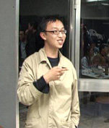
初到意大利的一些经验
文/ 陈皓
意大利比萨大学经济学院硕士生

我是于2005年8月30日到达比萨的，说实话，刚来的时候人生地不熟的，加之语言的不通导致了在办理各项手续时做了很多无用功，走了不少的弯路，但是呢，所有的手续都是我们几个一起去一点一点的去做的，可以把我们的经验和教训给后来人说说吧。

首先，我认为最重要的就是要学会认路，因为不可能总有一个既对道路熟悉，并且 你和他语言上十分相通的人陪伴着你。其实认路很简单的，为什么这么说呢，走到那里都是一样的，你必须先找到这个城市很有特色的建筑或者说标志行的东西。但是选的对与错是很重要的，就拿比萨这个城市来说吧，很多人会认为斜塔是标志性建筑，这样不是说不可以，但是等你在这里住上一段时间后你会发现其实斜塔在比萨的边上了，反而不利于你去找其他的地方。我认为呢，在这边还是找到河边比较利于寻找其他的地方，为什么呢？我认为河把比萨分为两个部分，一部分是河北部，是学校比较集中的地方，斜塔也在这边，是学生经常出入的地方；另外一部分就是河南部，主要是火车站，飞机场，是出行必经之地。到了河边分清楚东南西北之后再顺着地图去找就OK了。不要过分相信地图上路的长短，因为本身这边城市很小的，但是地图是很大的，所以在地图上看上去很长的路其实也没多长。但是我还是要提醒一下，地图是必须的，有了它你会方便很多，地图越大，街道情况就越全面的，小地图呢，好多道路特别是小路名称是很难看清楚的。也许你会发现道路的名字很长，你很难记住的，我的办法是把路名的两个单词的各个首字母记得，这样的话找起来会容易很多的。

头等大事解决了，第二就是去到警察局去办理居留手续了。我也不太清楚意大利的法律到底是如何规定的，但是我听说是入境7天之内必须去警察局去报道的，其实就是去做个预约，为了将来办拘留证所做的预约。预约很简单的，拿上你的护照就可以了。剩下就是等待了。办理居留需要准备很多的文件，同样的，城市不同所需要的文件也是不一样的，我在这里就把在比萨办理居留所需要的文件介绍一下。下面我会一一的告诉大家这些是什么，需要到那里办理。首先就是护照，护照上第一页以及签证那页的复印件，4张照片，以上两项是可以在国内就准备好的，剩下的部分就是需要到意大利这边来办理了。第一是在学校办理注册之后学校给你的一张证明，证明你已经在学校注册过了；第二是住宿证明，其实这个完全可以自己用意大利语写，内容大概就是你的名字，出生年月日和出生地点，以及你现在在哪个街道住；第三是去香烟店（TABACCHI）去买11欧元的印花税，实际你需要买14.46的印花税;最后了就是要买医疗保险,买77.47的就可以了,这个需要到保险公司去填写单据，然后到邮局去交钱，由于单据写起来比较麻烦，所以我想最好去保险公司找他们那里的人帮你填写，这边打工的中国人是不需要的，所以他们不知道这个到底是什么。有了这些手续之后等到预约的时间到了去办理就好了，材料齐全的话警察是不会不给你办的。你把文件交给警察以后他会给你张条，千万别丢了，因为1个月之后你需要拿哪个东西去取你的居留证的。

其实等这两件事情解决了之后也不会再有什么太大的事情发生了。接下来我认为存钱就是最大的问题了，毕竟很多的钱放在身上是很不安全的。当你拿到了警察局的居留证之后你才有权利去办理的，但是仅仅有居留证是不够的，还需要你的护照以及税号，这样的话你就可以把钱存进银行或者邮局里。我认为还是办BANKMART比较好，因为任何事情都需要你凭密码，所以安全系数比较高的，我比较推荐这种卡。

到了这边在各个方面肯定与在国内是没办法比的，但是也是很锻炼人的，所以我建议手续还是自己去办比较好，锻炼个人的适应能力，对语言的提高也是很有帮助的。很需要注意的是一起来的同学们一定要注意团结，任何事情都最好和自己的同伴商量着去做，毕竟一个人考虑的事情很有限制，群策群力可以省不少的事情的。但是呢，还是需要提醒一下后来人，做任何事情都必须要自己力所能及，不要期待有什么人会来帮住你，因为你刚来的时候一切对你来说都很陌生，又由于语言不通，所以所有的消息都是很闭塞的，个人生活上的事情能自己做的一定要自己做，不要太指望别人的。你的同伴同样有很多个人的事情要做，所以在这方面还是相信自己比较好。
到目前为止，我到意大利也就是只有短短的1个月时间，现在也只能把暂时得到的经验和教训写在这里告诉大家，可能有很多问题比如打电话了，坐车了……在这里没有写到，但是我认为这些都不是象以上所写的那么迫切，所以呢,这些事情等你到了意大利(比萨)之后问问当地的中国人，他们会告诉你如何去做的。

但愿我所写的对后来人会有所帮助。

